AI数学理论与项目实战
旨在：
- 以更通俗的方式直面AI数学理论；
- 以更全面的方式覆盖AI多个领域；
- 以更实际的方式动手实战AI项目。

第一部分 机器学习 3
1. 线性回归 3
1.1. 一元线性回归 3
1.1.1. 线性代数角度 4
1.1.2. 统计学角度 13
1.1.3. 工程实现 34
1.2. 多元线性回归 55
1.2.1. 线性代数角度 55
1.2.2. 统计学角度 62
1.2.3. 多重共线性 79
1.2.4. 变量选择 79
1.2.5. 工程实现 79

第一部分 机器学习

线性回归

一元线性回归
手机厂商生产手机数量和成本之间的关系，如表格所示：
序号 | 产品个数 | 成本（万元） | 序号 | 产品个数 | 成本（万元）
1 | 10 | 19.50 | 11 | 20 | 37.54
2 | 11 | 20.76 | 12 | 21 | 39.43
3 | 12 | 23.45 | 13 | 22 | 42.04
4 | 13 | 26.22 | 14 | 23 | 41.79
5 | 14 | 26.37 | 15 | 24 | 43.88
6 | 15 | 28.27 | 16 | 25 | 46.94
7 | 16 | 31.98 | 17 | 26 | 48.39
8 | 17 | 33.07 | 18 | 27 | 51.61
9 | 18 | 33.73 | 19 | 28 | 52.29
10 | 19 | 36.64 | 20 | 29 | 53.69
从表格中所记录的数据来看，似乎手机数量与成本呈现出线性关系，为了更直观地探索分析数据，我们将表格中的数据在平面直角坐标系中进行可视化。直角坐标系的X轴表示手机数量，Y轴表示生产成本。如图所示：
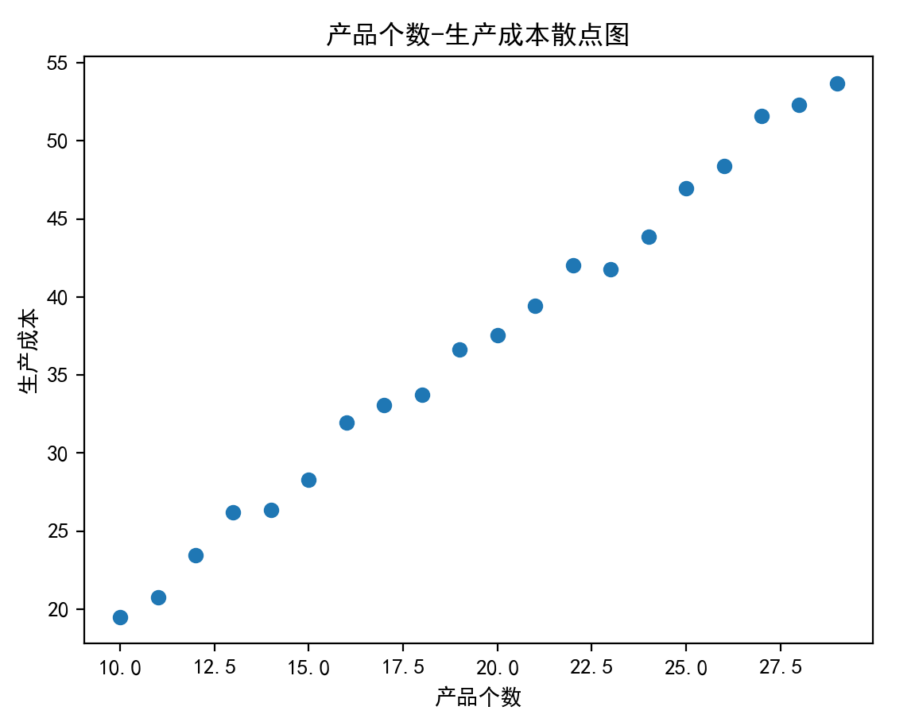
从数据的图像来看，生产成本和手机数量并不呈一条严格的直线，似乎是沿着某条直线上下波动。究竟是什么样的一条直线呢？下面从线性代数和统计学两个角度来分析。

线性代数角度

场景确定
- 监督与非监督
在已有的20个样本数据中，有手机数量和生产成本两个变量。需要通过手机数量的信息去预测生产成本，而样本数据中已有生产成本数据，所以这是一个监督式学习。
- 回归与分类
需要被预测的生产成本是一个连续型变量，所以该监督式学习是一个回归问题。

模型假定
根据可视化分析，手机数量和生产成本之间存在线性关系，因此可以使用线性模型。线性模型的定义如下：
$$y=θ_{1}x+θ_{0}$$
在公式中：
- $θ_{0},θ_{1}$是未知参数，称为回归系数（Regression Coefficients），特别地，$θ_{0}称为截距$，$θ_{1}$称为斜率；
- 手机数量$x$称为自变量，生产成本$y$称为因变量。
- 因该线性模型中只有一个自变量$x$，因此该模型称为一元线性回归。
对于该线性模型，确定了未知参数$θ_{0},θ_{1}$，模型也就确定了。如何确定未知参数$θ_{0},θ_{1}$呢？

损失函数
未知参数$θ_{0},θ_{1}$的值应当使得模型的预测值$\hat{y}$与观测值$y$接近。两者之间的误差，可以使用预测值与观测值差的绝对值表示，如下：
$$|\hat{y}-y|$$
绝对值越小，表明预测值越接近观测值，反之，预测值越接近观测值，绝对值越小。对于$m$个样本数据，总的误差如下：
$$L=\sum_{i=1}^{m}{|{\hat{y}}_{i}-y_{i}|}$$
公式中，$y_{i}$表示第$i$个样本的观测值，${\hat{y}}_{i}$表示第$i$个样本的预测值。该公式被称为模型的损失函数（loss function）,将线性模型看成是不同取值的$θ_{0},θ_{1}$对应的预测值，有
$${\hat{y}}_{i}=θ_{1}x_{i}+θ_{0}$$
将其代入上式，得到：
$$L(θ_{0},θ_{1})=\sum_{i=1}^{m}{|θ_{1}x_{i}+θ_{0}-y_{i}|}$$
公式中$x_{i}$表示第$i$个样本的手机数量。注意到$x_{i}，y_{i}$是已知的，因此损失函数是关于未知参数$θ_{0},θ_{1}$的函数。
由于绝对值损失函数不是处处可导的函数，数学上处理起来比较麻烦，因此重新给出一个绝对值平方后的损失函数：
$$L=\sum_{i=1}^{m}{{({\hat{y}}_{i}-y_{i})}^{2}}$$
也即：
$$L(θ_{0},θ_{1})=\sum_{i=1}^{m}{{(θ_{1}x_{i}+θ_{0}-y_{i})}^{2}}$$
该损失函数处处可导。这里可以看到，一个模型的损失函数并不是唯一的。
确定未知参数$θ_{0},θ_{1}$,就是求解未知参数$θ_{0},θ_{1}$使得损失函数$L(θ_{0},θ_{1})$最小。也即：
$$({\hat{θ}}_{0},{\hat{θ}}_{1})=\underset{θ_{0},θ_{1}}{argmin}{\sum_{i=1}^{m}{{(θ_{1}x_{i}+θ_{0}-y_{i})}^{2}}}$$
公式中${\hat{θ}}_{0},{\hat{θ}}_{1}$表示使得损失函数最小的未知参数$θ_{0},θ_{1}$最终的值。这种通过最小化误差的平方和寻找数据的最佳参数被称为最小二乘法（least square method，LSM）。‌‌最小二乘法‌是一种数学优化技术，它由‌马里·勒让德于1806年提出，并在误差估计、不确定度、系统辨识及预测、预报等数据处理领域得到广泛应用。

最小二乘法估计
求解上述损失函数最小值属于无条件极值问题，构造如下拉格朗日辅助函数：
$$L(θ_{0},θ_{1})=\sum_{i=1}^{m}{{(θ_{1}x_{i}+θ_{0}-y_{i})}^{2}}$$
可以看到拉格朗日辅助函数与损失函数相同。拉格朗日辅助函数分别对未知参数$θ_{0},θ_{1}$求偏导，得到：
$$\left\{\begin{aligned}\frac{∂L}{∂θ_{0}}=2\sum_{i=1}^{m}{(θ_{1}x_{i}+θ_{0}-y_{i})} \\ \frac{∂L}{∂θ_{1}}=2\sum_{i=1}^{m}{x_{i}(θ_{1}x_{i}+θ_{0}-y_{i})}\end{aligned}\right.$$
如果$θ_{0},θ_{1}$是拉格朗日的极小值点，那么偏导数在该$θ_{0},θ_{1}$处等于0，即：
$$\left\{\begin{aligned}\frac{∂L}{∂θ_{0}}=2\sum_{i=1}^{m}{(θ_{1}x_{i}+θ_{0}-y_{i})}=0 \\ \frac{∂L}{∂θ_{1}}=2\sum_{i=1}^{m}{x_{i}(θ_{1}x_{i}+θ_{0}-y_{i})=0}\end{aligned}\right.$$
上式称为正规方程组，展开得到：
$$\left\{\begin{aligned}θ_{1}\sum_{i=1}^{m}{x_{i}}+mθ_{0}-\sum_{i=1}^{m}{y_{i}}=0 \\ θ_{1}\sum_{i=1}^{m}{x_{i}^{2}}+θ_{0}\sum_{i=1}^{m}{x_{i}}-\sum_{i=1}^{m}{x_{i}y_{i}}=0\end{aligned}\right.$$
第一个式子两边除以$m$，并注意到：
$$\overline{x}=\frac{1}{m}\sum_{i=1}^{m}{x_{i}}, \overline{y}=\frac{1}{m}\sum_{i=1}^{m}{y_{i}}$$
其中$\overline{x}$，$\overline{y}$分别为手机数量和生产成本的均值。由第一个式子得到：
$$θ_{0}=\overline{y}-θ_{1}\overline{x}$$
将其代入第二个式子，得到：
$$θ_{1}\sum_{i=1}^{m}{x_{i}^{2}}+(\overline{y}-θ_{1}\overline{x})\sum_{i=1}^{m}{x_{i}}-\sum_{i=1}^{m}{x_{i}y_{i}}=0$$
因此
$$θ_{1}(\sum_{i=1}^{m}{x_{i}^{2}}-\overline{x}\sum_{i=1}^{m}{x_{i}})=\sum_{i=1}^{m}{x_{i}y_{i}}-\overline{y}\sum_{i=1}^{m}{x_{i}}$$
有如下方差和协方差公式：
$$\sum_{i=1}^{m}{{(x_{i}-\overline{x})}^{2}}=\sum_{i=1}^{m}{x_{i}^{2}}-2\overline{x}\sum_{i=1}^{m}{x_{i}}+\sum_{i=1}^{m}{{\overline{x}}^{2}}=\sum_{i=1}^{m}{x_{i}^{2}}-2\overline{x}\sum_{i=1}^{m}{x_{i}}+\overline{x}\sum_{i=1}^{m}{x_{i}}=\sum_{i=1}^{m}{x_{i}^{2}}-\overline{x}\sum_{i=1}^{m}{x_{i}}$$
$$\sum_{i=1}^{m}{{(x}_{i}-\overline{x})(y_{i}-\overline{y})}=\sum_{i=1}^{m}{x_{i}y_{i}}-\sum_{i=1}^{m}{x_{i}\overline{y}}-\sum_{i=1}^{m}{\overline{x}y_{i}}+\sum_{i=1}^{m}{\overline{x}\overline{y}}=\sum_{i=1}^{m}{x_{i}y_{i}}-\overline{y}\sum_{i=1}^{m}{x_{i}}$$
第二式转换为：
$$θ_{1}\sum_{i=1}^{m}{{(x_{i}-\overline{x})}^{2}}=\sum_{i=1}^{m}{{(x}_{i}-\overline{x})(y_{i}-\overline{y})}$$
当$\sum_{i=1}^{m}{{(x_{i}-\overline{x})}^{2}}≠0$时，上式存在唯一解：
$$θ_{1}=\frac{\sum_{i=1}^{m}{{(x}_{i}-\overline{x})(y_{i}-\overline{y})})}{\sum_{i=1}^{m}{{(x_{i}-\overline{x})}^{2}}}$$
因此当$\sum_{i=1}^{m}{{(x_{i}-\overline{x})}^{2}}≠0$时，得到未知参数$θ_{0},θ_{1}$的解析解${\hat{θ}}_{0},{\hat{θ}}_{1}$：
$$\left\{\begin{aligned}θ_{1}=\frac{\sum_{i=1}^{m}{{(x}_{i}-\overline{x})(y_{i}-\overline{y})})}{\sum_{i=1}^{m}{{(x_{i}-\overline{x})}^{2}}} \\ {\hat{θ}}_{0}=\overline{y}-{\hat{θ}}_{1}\overline{x}\end{aligned}\right.$$
结果表明
- $θ_{1}$的最小二乘法估计量${\hat{θ}}_{1}$是自变量与因变量协方差与自变量方差的比值；
- $θ_{0}$的最小二乘法估计量${\hat{θ}}_{0}$是因变量均值与缩放比值后的自变量均值的差值；
事实上，当$\sum_{i=1}^{m}{{(x_{i}-\overline{x})}^{2}}≠0$时，损失函数是一个凸函数，由凸函数的性质可知，损失函数存在唯一的最小值点${\hat{θ}}_{0},{\hat{θ}}_{1}$。于是得到了最终的线性模型：
$$\hat{y}={\hat{θ}}_{1}x+{\hat{θ}}_{0}$$
我们分析下$\sum_{i=1}^{m}{{(x_{i}-\overline{x})}^{2}}=0$的情况，此时$x_{1}=x_{2}=…=x_{m}$，因此无法判断生产成本是否随着手机数量的增长而增加，实际问题中，样本不完全相等。特别地，对于第$i$个样本，
$${\hat{y}}_{i}={\hat{θ}}_{1}x_{i}+{\hat{θ}}_{0}$$
有了估计参数后，我们如下定义观测值与预测值之间的误差$e$：
$$e=y-\hat{y}=y-{\hat{θ}}_{1}x-{\hat{θ}}_{0}$$
对于第$i$个样本
$$e_{i}=y_{i}-{\hat{y}}_{i}=y_{i}-{\hat{θ}}_{1}x_{i}-{\hat{θ}}_{0}$$
如图：
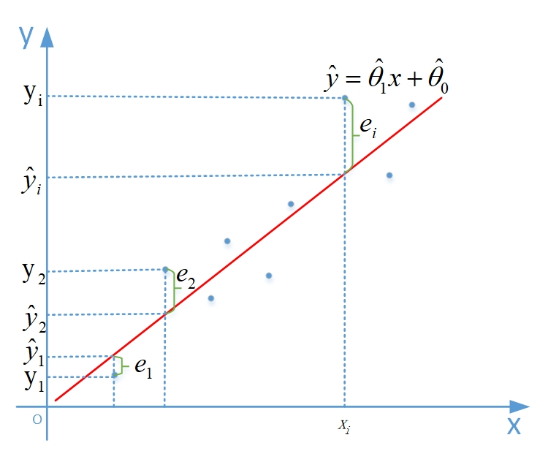
图 误差示意图
从预测角度来看，我们希望模型的预测值与观测值越接近越好。也就是$|e|$越小越好。最小二乘法的使得所有样本误差平方和最小，即：
$$({\hat{θ}}_{0},{\hat{θ}}_{1})=\underset{θ_{0},θ_{1}}{argmin}{\sum_{i=1}^{m}{{e_{i}}^{2}}}$$
有了误差定义后，可以将正规方程组简化为：
$$\left\{\begin{aligned}\sum_{i=1}^{m}{e_{i}}=0 \\ \sum_{i=1}^{m}{x_{i}e_{i}=0}\end{aligned}\right.$$
定义如下向量
$$e=\left(\begin{matrix}e_{1} \\ e_{2} \\ ⋮ \\ e_{m}\end{matrix}\right),x=\left(\begin{matrix}x_{1} \\ x_{2} \\ ⋮ \\ x_{m}\end{matrix}\right),1=\left(\begin{matrix}1 \\ 1 \\ ⋮ \\ 1\end{matrix}\right)$$
正规方程组写成向量内积的形式变为
$$\left\{\begin{aligned}e∙1=0 \\ e∙x=0\end{aligned}\right.$$
方程组中“$∙$”表示向量点积。正规方程组表示误差向量$e$与特征向量$x$和全是1的$1$向量都是正交的。
$$y_{i}=e_{i}+{\hat{y}}_{i}$$
令
$$\hat{y}=\left(\begin{matrix}{\hat{y}}_{1} \\ {\hat{y}}_{2} \\ ⋮ \\ {\hat{y}}_{m}\end{matrix}\right)$$
因此
$$e∙\hat{y}=\sum_{i=1}^{m}{{\hat{y}}_{i}e_{i}}=\sum_{i=1}^{m}{({\hat{θ}}_{1}x_{i}+{\hat{θ}}_{0})e_{i}}={\hat{θ}}_{1}\sum_{i=1}^{m}{x_{i}e_{i}}+{\hat{θ}}_{0}\sum_{i=1}^{m}{e_{i}}=0$$
这表明误差向量$e$与预测值向量也是正交的。上式表明真实值向量可以分解成正交的误差向量和预测值向量之和。

平方和分解
事实上，我们希望模型能最大程度地解释生产成本变化的原因，或者说生产成本的变化多大程度上由手机数量决定。如图：
图中，红色直线表示$\hat{y}={\hat{θ}}_{1}x+{\hat{θ}}_{0}$，蓝色实心圆点表示样本数据，可以看到：
$$y_{i}-\overline{y}=(y_{i}-{\hat{y}}_{i})+({\hat{y}}_{i}-\overline{y})$$
上式对$m$个样本累加，得到：
$$\sum_{i=1}^{m}{(y_{i}-\overline{y})}=\sum_{i=1}^{m}{(y_{i}-{\hat{y}}_{i})}+\sum_{i=1}^{m}{({\hat{y}}_{i}-\overline{y})}$$
庆幸地是，当正规方程组有解时，上式的平方形式也成立：
$$\sum_{i=1}^{m}{{(y_{i}-\overline{y})}^{2}}=\sum_{i=1}^{m}{{(y_{i}-{\hat{y}}_{i})}^{2}}+\sum_{i=1}^{m}{{({\hat{y}}_{i}-\overline{y})}^{2}}$$
如果生产成本没有变化，也即每个样本的生产成本相等，此时$\sum_{i=1}^{m}{{(y_{i}-\overline{y})}^{2}}=0$，这说明等式左边表示了生产成本的变化量，当给定了样本时，该变化量是一个固定的值。该项被称为总离差平方和（Total Sum of Squares，简称SST），也即：
$${SS}_{tot}=\sum_{i=1}^{m}{{(y_{i}-\overline{y})}^{2}}$$
等式右边第一项正是因为建立模型而引入的误差，它是未被模型解释的方差，被称为残差平方和（Error Sum of Squares，简称SSE），或者剩余平方和（Residual Sum of Squares，简称SSR），也即：
$${SS}_{err}={SS}_{res}=\sum_{i=1}^{m}{{(y_{i}-{\hat{y}}_{i})}^{2}}$$
它与损失函数和均方误差有如下关系：
$${SS}_{err}=L=m*MSE$$
等式右边第二项是因为引入模型而被模型解释的方差，称为回归平方和（Regression Sum of Squares，简称SSR），或者解释平方和（Explained Sum of Squares，简称SSE），也即：
$${SS}_{reg}={SS}_{exp}=\sum_{i=1}^{m}{{({\hat{y}}_{i}-\overline{y})}^{2}}$$
于是有：
$${SS}_{tot}={SS}_{err}+{SS}_{reg}$$
【证明】：
$${SS}_{tot}=\sum_{i=1}^{m}{{(y_{i}-\overline{y})}^{2}}=\sum_{i=1}^{m}{{(y_{i}-{\hat{y}}_{i}+{\hat{y}}_{i}-\overline{y})}^{2}}$$
$$=\sum_{i=1}^{m}{{(y_{i}-{\hat{y}}_{i})}^{2}}+2\sum_{i=1}^{m}{(y_{i}-{\hat{y}}_{i})({\hat{y}}_{i}-\overline{y})}+\sum_{i=1}^{m}{{({\hat{y}}_{i}-\overline{y})}^{2}}$$
$$={SS}_{err}+2\sum_{i=1}^{m}{(y_{i}-{\hat{y}}_{i})({\hat{y}}_{i}-\overline{y})}+{SS}_{reg}$$
因此只需要证明$2\sum_{i=1}^{m}{(y_{i}-{\hat{y}}_{i})({\hat{y}}_{i}-\overline{y})}=0$即可。因为
$$\sum_{i=1}^{m}{(y_{i}-{\hat{y}}_{i})({\hat{y}}_{i}-\overline{y})}=\sum_{i=1}^{m}{e_{i}({\hat{y}}_{i}-\overline{y})}=\sum_{i=1}^{m}{e_{i}{\hat{y}}_{i}}-\overline{y}\sum_{i=1}^{m}{e_{i}}=e∙\hat{y}-\overline{y}e∙1=0$$
因此
$$2\sum_{i=1}^{m}{(y_{i}-{\hat{y}}_{i})({\hat{y}}_{i}-\overline{y})}=0$$
也即：
$${SS}_{tot}={SS}_{err}+{SS}_{reg}$$
证毕

模型评估
- 均方误差
模型的均方误差（Mean Square Error，简称MSE），它是所有样本预测值与观测值差的平方的平均值，计算公式如下：
$$MSE=\frac{1}{m}\sum_{i=1}^{m}{{({\hat{y}}_{i}-y_{i})}^{2}}$$
注意到，均方差与损失函数存在如下关系：
$$MSE=\frac{1}{m}L$$
之所以除以$m$，是要消除样本数量$m$对模型评估的影响。否则，对于同一个模型，样本数量越多，损失值越大，导致模型可能在小样本上被评估为一个好的模型，而在大样本上被评估为一个坏的模型。
- 平均绝对值误差
事实上，线性模型的评估本质是希望模型预测值与观测值越接近越好，因此除了均方误差，还有其他评估指标，例如：
平均绝对值误差（Mean Absolute Error，简称MAE），它是所有样本预测值与观测值差的绝对值的平均值，计算公式如下：
$$MAE=\frac{1}{m}\sum_{i=1}^{m}{|{\hat{y}}_{i}-y_{i}|}$$
- 均方根误差
均方根误差（Root Mean Square Error，简称RMSE），它是均方误差的平方根，计算公式如下：
$$RMSE=\sqrt{MSE}=\sqrt{\frac{1}{m}\sum_{i=1}^{m}{{({\hat{y}}_{i}-y_{i})}^{2}}}$$
- 决定系数$R^{2}$
下面从模型解释的角度，给出模型评估的另外一个指标：决定系数（coefficient of determination）。模型拟合的本质是希望预测值与观测值越接近越好，也就是未被模型解释的方差$SSR$越小越好，或者已被模型解释的方差$SSE$越大越好。模型解释的程度就可以如下表示：
$$R^{2}=\frac{{SS}_{reg}}{{SS}_{tot}}=1-\frac{{SS}_{err}}{{SS}_{tot}}$$
$R^{2}$被称为决定系数。可以看到$R^{2}∈[0,1]$，$R^{2}$的值越大表示模型拟合的效果越好，值越小表示模型拟合的效果越差。通常$R^{2}$的值大于0.8，则说明模型拟合效果比较好。
- 可调整的$R^{2}$

- AIC

- BIC

统计学角度

模型假定
从线性代数的角度，我们假定线性模型如下：
$$y=θ_{1}x+θ_{0}$$
根据可视化分析，观测值并不一定在该直线上，而是在该直线的上下随机波动，换句话说当手机数量$x$取定一个数值时，生产成本并不取固定的值，而是以一个依赖$x$的随机变量$Y$与之对应，$Y$按照某个概率分布取值，这个概率分布就是观测值在直线上下随机波动的分布，虽然$Y$的取值不固定，一会在直线上方，一会在直线下方，当然，也有可能会在直线上，但不管怎样，它们的平均值在直线上，我们使用$E(Y)$表示随机变量$Y$的平均值，也即
$$E(Y)=y$$
我们引入一个干扰项（或噪声项、随机项）$ε$来表示这个随机波动，于是有
$$Y=E(Y)+ε$$
可得到线性模型的统计学表述如下：
$$Y=θ_{1}x+θ_{0}+ε$$
公式中：
- $ε$是一个随机变量，它是观测值与预测值之间的差，称为残差（Residual）。从可视化分析可以看到，大部分观测值近似对称地分布在直线附近，也就是说离直线越远的概率越低，越近的概率越大，观测值的这种对称性分布和正态分布较贴合，通常可假设$ε$应服从均值为0，方差为$σ^{2}$的正态分布。也即：
$$ε\sim N(0,σ^{2})$$
事实上，可以通过变换总是能使得$ε$的均值为0。如果$ε\sim N(μ,σ^{2})$，做如下变换：
$$Y=θ_{1}x+{(θ}_{0}+μ)+(ε-μ)$$
则令$α=θ_{0}+μ$，$γ=ε-μ$，原式变为：
$$Y=θ_{1}x+α+γ$$
此时$γ$服从均值为0，方差为$σ^{2}$的正态分布，形式与原式依然相同。
- $x$表示手机数量。
- 从观测值在直线附近的分布来看，残差的大小并不随着自变量的增大而相应增大或减小，因此可假设残差$ε$与自变量x相互独立，事实上，只要残差与自变量相关，就继续从残差中分析出新的变量作为自变量纳入模型中。
- $θ_{0},θ_{1},σ^{2}$是该线性模型统计形式的未知参数。
- 在给定手机数量的情况下，x是一个确定的量，如果给定一组参数$θ_{0},θ_{1},σ^{2}$，此时$Y$服从均值为$θ_{1}x+θ_{0}$，方差为$σ^{2}$的正态分布。这是因为根据均值和方差的性质：
$$E(Y)=E(θ_{1}x+θ_{0}+ε)=E(θ_{1}x+θ_{0})+E(ε)=θ_{1}x+θ_{0}$$
$$Var(Y)=Var(θ_{1}x+θ_{0}+ε)=Var(ε)=σ^{2}$$
另外$ε$是正态分布，而$Y$是其线性组合，因此$Y$服从均值为$θ_{1}x+θ_{0}$，方差为$σ^{2}$的正态分布，即：
$$Y\sim N(θ_{1}x+θ_{0},σ^{2})$$
由正态分布的密度函数：
$$f(x)=\frac{1}{\sqrt{2π}σ}e^{-\frac{{(x-u)}^{2}}{2σ^{2}}}$$
得到随机变量$Y$的密度函数为：
$$f(y)=\frac{1}{\sqrt{2π}σ}e^{-\frac{{(y-θ_{1}x-θ_{0})}^{2}}{2σ^{2}}}$$
- 对于来自随机变量$Y$的容量为$m$的随机样本$Y_{1},Y_{2},...,Y_{m}$，有：
$$Y_{i}=θ_{1}x_{i}+θ_{0}+ε_{i}$$
因为手机数量$x_{i}$之间并无关系，因此可假设$x_{i}$之间相互独立，同时$ε_{i}$之间相互独立。也就是说$ε_{i}$均值为0，同分布且方差齐次：
$$ε_{i}\sim N(0,σ^{2})$$
可验证
$$Y_{i}\sim N(θ_{1}x_{i}+θ_{0},σ^{2})$$
因为$ε_{i}$之间相互独立，可知$Y_{i}$之间也相互独立。
该模型可直观地表示如图：
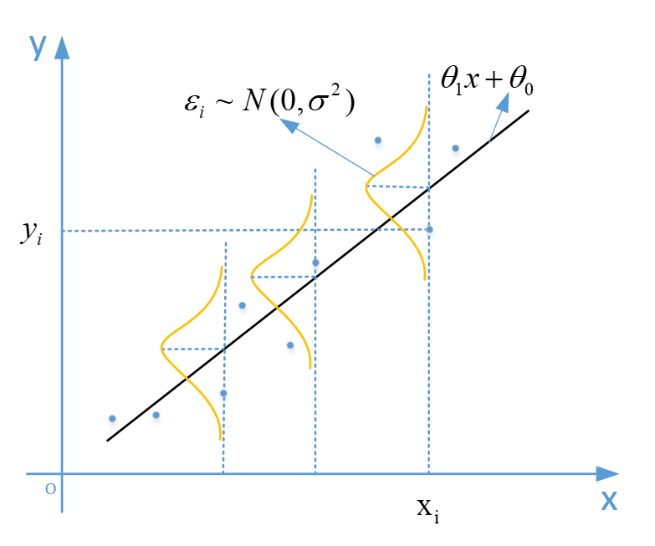
图中黄色曲线表示干扰项的正态分布，$θ_{1}x+θ_{0}$表示待估计的直线。看图中$ε_{i}$的分布，$y_{i}$是与$x_{i}$相对应的随机变量$Y_{i}$的一个观测值，它在直线$θ_{1}x+θ_{0}$的下方，如果我们对随机变量$Y_{i}$再观测一次，得到的$y_{i}$可能会在直线的上方。总之，越靠近直线$y=θ_{1}x+θ_{0}$与虚线$x=x_{i}$交点附近概率越大。
注意到，我们在模型的统计学表述上做了很多假设。模型确定后，如何从统计学角度定义模型的损失函数呢？

损失函数
从概率的角度来看，对于不同的模型参数$θ_{0},θ_{1},σ^{2}$和手机数量，生成成本出现的概率并不相同，因此模型的未知参数$θ_{0},θ_{1},σ^{2}$的值，应当使得模型产生上述“这样的”数据集的条件概率越大越好。即：
$$P(Y|X,θ_{0},θ_{1},σ^{2})$$
$X$表示样本集中所有的手机数量，$Y$表示样本集中所有的生产成本。由随机变量的独立性假设，得到：
$$P(Y|X,θ_{0},θ_{1},σ^{2})=\prod_{i=1}^{m}{P(Y_{i}=y_{i}|X,θ_{0},θ_{1},σ^{2})}=\prod_{i=1}^{m}{P(Y_{i}=y_{i}|x_{i},θ_{0},θ_{1},σ^{2})}$$
该式被称为模型的似然函数（likelihood function），使该条件概率最大的参数是最佳估计。此估计方法被称为最大似然估计（Maximum Likelihood Estimation，MLE），它是一种统计方法，用于估计概率模型的参数。通常乘积形式处理起来比较麻烦，而且概率一般很小，存在精度丢失问题，因此对似然函数两边取对数，得到：
$$lnP(Y|X,θ_{0},θ_{1},σ^{2})=\sum_{i=1}^{m}{lnP(Y_{i}=y_{i}|x_{i},θ_{0},θ_{1},σ^{2})}$$
$$=\sum_{i=1}^{m}{ln\frac{1}{\sqrt{2π}σ}e^{-\frac{{(y_{i}-θ_{1}x_{i}-θ_{0})}^{2}}{2σ^{2}}}}$$
$$=\sum_{i=1}^{m}{(ln\frac{1}{\sqrt{2π}σ}-\frac{{(y_{i}-θ_{1}x_{i}-θ_{0})}^{2}}{2σ^{2}}})$$
$$=-\frac{m}{2}ln(2πσ^{2})-\frac{1}{2σ^{2}}\sum_{i=1}^{m}{({y_{i}-θ_{1}x_{i}-θ_{0})}^{2}}$$
上式的最大值等价于对其取负号$-lnP(Y|X,θ_{0},θ_{1},σ^{2})$的最小值，因此可定义模型的如下损失函数：
$$L(θ_{0},θ_{1},σ^{2})=-lnP(Y|X,θ_{0},θ_{1},σ^{2})=\frac{m}{2}ln(2πσ^{2})+\frac{1}{2σ^{2}}\sum_{i=1}^{m}{({y_{i}-θ_{1}x_{i}-θ_{0})}^{2}}$$

最大似然估计
求解上述损失函数最小值属于无条件极值问题，构造如下拉格朗日辅助函数：
$$L(θ_{0},θ_{1},σ^{2})=\frac{m}{2}ln(2πσ^{2})+\frac{1}{2σ^{2}}\sum_{i=1}^{m}{({y_{i}-θ_{1}x_{i}-θ_{0})}^{2}}$$
可以看到拉格朗日辅助函数与损失函数相同。拉格朗日辅助函数分别对未知参数$θ_{0},θ_{1},σ^{2}$求偏导，得到：
$$\left\{\begin{aligned}\frac{∂L}{∂θ_{0}}=\frac{1}{σ^{2}}\sum_{i=1}^{m}{(θ_{1}x_{i}+θ_{0}-y_{i})} \\ \frac{∂L}{∂θ_{1}}=\frac{1}{σ^{2}}\sum_{i=1}^{m}{x_{i}(θ_{1}x_{i}+θ_{0}-y_{i})} \\ \frac{∂L}{∂σ^{2}}=\frac{m}{2σ^{2}}-\frac{1}{2{{(σ}^{2})}^{2}}\sum_{i=1}^{m}{({y_{i}-θ_{1}x_{i}-θ_{0})}^{2}}\end{aligned}\right.$$
如果$θ_{0},θ_{1},σ^{2}$是拉格朗日函数的极小值点，那么偏导数在该$θ_{0},θ_{1},σ^{2}$处等于0，即
$$\left\{\begin{aligned}\frac{∂L}{∂θ_{0}}=\frac{1}{σ^{2}}\sum_{i=1}^{m}{(θ_{1}x_{i}+θ_{0}-y_{i})}=0 \\ \frac{∂L}{∂θ_{1}}=\frac{1}{σ^{2}}\sum_{i=1}^{m}{x_{i}(θ_{1}x_{i}+θ_{0}-y_{i})}=0 \\ \frac{∂L}{∂σ^{2}}=\frac{m}{2σ^{2}}-\frac{1}{2{{(σ}^{2})}^{2}}\sum_{i=1}^{m}{({y_{i}-θ_{1}x_{i}-θ_{0})}^{2}}=0\end{aligned}\right.$$
根据线性代数角度章节的求解过程，立即得到，当$Var(x)≠0$时，未知参数$θ_{0},θ_{1}$的解析解${\hat{θ}}_{0},{\hat{θ}}_{1}$为：
$$θ_{1}=\frac{\sum_{i=1}^{m}{{(x}_{i}-\overline{x})(y_{i}-\overline{y})})}{\sum_{i=1}^{m}{{(x_{i}-\overline{x})}^{2}}}$$
$${\hat{θ}}_{0}=\overline{y}-{\hat{θ}}_{1}\overline{x}$$
将该结果代入第（3）式，得到$σ^{2}$的估计值：
$${\hat{σ}}^{2}=\frac{\sum_{i=1}^{m}{({y_{i}-{\hat{θ}}_{1}x_{i}-{\hat{θ}}_{0})}^{2}}}{m}=\frac{\sum_{i=1}^{m}{{e_{i}}^{2}}}{m}$$
因此，得到未知参数的如下估计值：
$$\left\{\begin{aligned}θ_{1}=\frac{\sum_{i=1}^{m}{{(x}_{i}-\overline{x})(y_{i}-\overline{y})})}{\sum_{i=1}^{m}{{\left(x_{i}-\overline{x}\right)}^{2}}} \\ {\hat{θ}}_{0}=\overline{y}-{\hat{θ}}_{1}\overline{x} \\ {\hat{σ}}^{2}=\frac{\sum_{i=1}^{m}{{e_{i}}^{2}}}{m}\end{aligned}\right.$$
这表明$θ_{0},θ_{1}$的极大似然估计与最小二乘法估计结果是一样的，误差向量与特征向量、$1$向量和预测值向量依然正交。而干扰项方差$σ^{2}$的极大似然估计量${\hat{σ}}^{2}$是样本误差平方和的均值。
注意到，上式中是根据一次观测样本得到的估计量，如果再观测一次，又可以得到对应样本的估计量。总之，上式可以写成随机变量的形式：
$$\left\{\begin{aligned}θ_{1}=\frac{\sum_{i=1}^{m}{{(x}_{i}-\overline{x})(Y_{i}-\overline{Y})})}{\sum_{i=1}^{m}{{\left(x_{i}-\overline{x}\right)}^{2}}} \\ {\hat{θ}}_{0}=\overline{Y}-{\hat{θ}}_{1}\overline{x} \\ {\hat{σ}}^{2}=\frac{\sum_{i=1}^{m}{{{\hat{ε}}_{i}}^{2}}}{m}\end{aligned}\right.$$
其中$\overline{Y}=\frac{1}{m}\sum_{i=1}^{m}{Y_{i}}$， ${\hat{ε}}_{i}=Y_{i}-{\hat{θ}}_{1}x_{i}-{\hat{θ}}_{0}$。${\hat{ε}}_{i}$与$e_{i}$的区别在于前者是一个随机变量，而后者是前者的一个观测值。

估计量性质
${\hat{θ}}_{0},{\hat{θ}}_{1},{\hat{σ}}^{2}$分别是$θ_{0},θ_{1},σ^{2}$的一个估计量。当然$θ_{0},θ_{1},σ^{2}$也有和${\hat{θ}}_{0},{\hat{θ}}_{1},{\hat{σ}}^{2}$不相等的估计量，在这些估计量，${\hat{θ}}_{0},{\hat{θ}}_{1},{\hat{σ}}^{2}$到底怎么样？下面分别从估计量的线性性、无偏性和有效性三个方面来介绍。

线性性
回归系数$θ_{0},θ_{1}$的估计量${\hat{θ}}_{0},{\hat{θ}}_{1}$是随机变量$Y_{i}$的线性函数，这就是所谓的回归系数估计量的线性性。也即：
$${\hat{θ}}_{1}=\sum_{i=1}^{m}{k_{i}Y_{i}}, k_{i}=\frac{x_{i}-\overline{x}}{\sum_{i=1}^{m}{{{(x}_{i}-\overline{x})}^{2}}}, \sum_{i=1}^{m}{k_{i}}=0, \sum_{i=1}^{m}{k_{i}x_{i}}=1$$
$${\hat{θ}}_{0}=\sum_{i=1}^{m}{{h_{i}Y}_{i}}, h_{i}=\frac{1}{m}-k_{i}\overline{x}, \sum_{i=1}^{m}{h_{i}}=1, \sum_{i=1}^{m}{h_{i}x_{i}}=0$$
公式中$k_{i},h_{i}$只与$x_{i}$有关，因此是常数。下面给出详细证明。
证明：
先证明${\hat{θ}}_{1}$的线性性。因为${\hat{θ}}_{1}$如下：
$${\hat{θ}}_{1}=\frac{\sum_{i=1}^{m}{{{(x}_{i}-\overline{x})(Y}_{i}-\overline{Y})}}{\sum_{i=1}^{m}{{{(x}_{i}-\overline{x})}^{2}}}$$
令
$$k_{i}=\frac{x_{i}-\overline{x}}{\sum_{i=1}^{m}{{{(x}_{i}-\overline{x})}^{2}}}$$
容易验证
$$\sum_{i=1}^{m}{k_{i}}=\frac{\sum_{i=1}^{m}{(x_{i}-\overline{x})}}{\sum_{i=1}^{m}{{{(x}_{i}-\overline{x})}^{2}}}=\frac{\sum_{i=1}^{m}{x_{i}}-m\overline{x}}{\sum_{i=1}^{m}{{{(x}_{i}-\overline{x})}^{2}}}=\frac{m\overline{x}-m\overline{x}}{\sum_{i=1}^{m}{{{(x}_{i}-\overline{x})}^{2}}}=0$$
$$\sum_{i=1}^{m}{k_{i}x_{i}}=\sum_{i=1}^{m}{\frac{x_{i}-\overline{x}}{\sum_{i=1}^{m}{{{(x}_{i}-\overline{x})}^{2}}}x_{i}}=1+\frac{\sum_{i=1}^{m}{\left(x_{i}-\overline{x}\right)\overline{x}}}{\sum_{i=1}^{m}{{{(x}_{i}-\overline{x})}^{2}}}=1+\sum_{i=1}^{m}{k_{i}\overline{x}}=1$$
则原式变为：
$${\hat{θ}}_{1}=\sum_{i=1}^{m}{k_{i}{(Y}_{i}-\overline{Y})}=\sum_{i=1}^{m}{k_{i}Y_{i}}-\overline{Y}\sum_{i=1}^{m}{k_{i}}=\sum_{i=1}^{m}{k_{i}Y_{i}}$$
下面证明${\hat{θ}}_{0}$的线性性。由
$${\hat{θ}}_{0}=\overline{Y}-{\hat{θ}}_{1}\overline{x}$$
将${\hat{θ}}_{1}=\sum_{i=1}^{m}{k_{i}Y_{i}}$代入上式，得到：
$${\hat{θ}}_{0}=\frac{1}{m}\sum_{i=1}^{m}{Y_{i}}-\overline{x}\sum_{i=1}^{m}{k_{i}Y_{i}}=\sum_{i=1}^{m}{(\frac{1}{m}-k_{i}\overline{x})Y_{i}}$$
令
$$h_{i}=\frac{1}{m}-k_{i}\overline{x}$$
容易验证
$$\sum_{i=1}^{m}{h_{i}}=\sum_{i=1}^{m}{(\frac{1}{m}-k_{i}\overline{x})}=1$$
$$\sum_{i=1}^{m}{h_{i}x_{i}}=\sum_{i=1}^{m}{(\frac{1}{m}-k_{i}\overline{x})x_{i}}=\frac{1}{m}\sum_{i=1}^{m}{x_{i}}-\overline{x}\sum_{i=1}^{m}{k_{i}x_{i}}=0$$
原式变为：
$${\hat{θ}}_{0}=\sum_{i=1}^{m}{h_{i}Y_{i}}$$
证毕
线性性表明回归系数$θ_{0},θ_{1}$的估计量${\hat{θ}}_{0},{\hat{θ}}_{1}$是随机变量$Y_{i}$的线性函数，而且${\hat{θ}}_{0}$的线性表达式的所有系数之和为1，${\hat{θ}}_{1}$的线性表达式的所有系数之和为0。
当随机变量$Y_{1},Y_{2},...,Y_{m}$的观测值为$y_{1},y_{2},...,y_{m}$时，线性表达式变为：
$${\hat{θ}}_{1}=\sum_{i=1}^{m}{k_{i}y_{i}}, {\hat{θ}}_{0}=\sum_{i=1}^{m}{{h_{i}y}_{i}},$$

无偏性
如果估计量的均值等于参数真实值，则称估计量是无偏估计量，对于回归系数估计量来说，就是
$$E\left({\hat{θ}}_{0}\right)=θ_{0}, {\hat{θ}}_{1}=θ_{1}+\sum_{i=1}^{m}{k_{i}ε_{i}}$$
$$E({\hat{θ}}_{1})= θ_{1}, {\hat{θ}}_{0}=θ_{0}+\sum_{i=1}^{m}{h_{i}ε_{i}}$$
干扰项的方差的极大似然估计
$${\hat{σ}}^{2}=\frac{\sum_{i=1}^{m}{{e_{i}}^{2}}}{m}$$
并不是无偏估计，而将其分母修正为$m-2$后变为无偏估计
$${\hat{σ}}^{2}=\frac{\sum_{i=1}^{m}{{e_{i}}^{2}}}{m-2}$$
怎么理解无偏性呢。我们以${\hat{θ}}_{0}$为例，${\hat{θ}}_{0}$是使用上述样本数据估计得到的一个估计值，它可能比真实的参数$θ_{0}$要大，如果换一组样本数据，得到的估计值${\hat{θ}}_{0}$可能就比真实的参数要小，当然，也可能是相等的，如果通过更换更多组的样本数据，得到很多个估计量${\hat{θ}}_{0}$，虽然大小不一，但是它们的均值是真实参数。也就是无论你怎么更换样本数据，${\hat{θ}}_{0}$的值在真实参数值左右摆动。
证明：
先证明${\hat{θ}}_{1}$的无偏性。由回归系数估计量${\hat{θ}}_{1}$的线性性：
$${\hat{θ}}_{1}=\sum_{i=1}^{m}{k_{i}Y_{i}}, k_{i}=\frac{x_{i}-\overline{x}}{\sum_{i=1}^{m}{{{(x}_{i}-\overline{x})}^{2}}}, \sum_{i=1}^{m}{k_{i}}=0, \sum_{i=1}^{m}{k_{i}x_{i}}=1$$
将
$$Y_{i}=θ_{1}x_{i}+θ_{0}+ε_{i}$$
代入上式，得到
$${\hat{θ}}_{1}=\sum_{i=1}^{m}{k_{i}(θ_{1}x_{i}+θ_{0}+ε_{i})}=θ_{1}\sum_{i=1}^{m}{k_{i}x_{i}}+θ_{0}\sum_{i=1}^{m}{k_{i}}+\sum_{i=1}^{m}{k_{i}ε_{i}}$$
因此
$${\hat{θ}}_{1}=θ_{1}+\sum_{i=1}^{m}{k_{i}ε_{i}}$$
上式两边计算期望，得到：
$$E({\hat{θ}}_{1})={E(θ}_{1})+E(\sum_{i=1}^{m}{k_{i}ε_{i}})=θ_{1}+\sum_{i=1}^{m}{k_{i}{E(ε}_{i})}$$
根据模型假定
$${E(ε}_{i})=0$$
得到：
$$E({\hat{θ}}_{1})= θ_{1}$$
下面证明${\hat{θ}}_{0}$的无偏性。由回归系数估计量${\hat{θ}}_{0}$的线性性：
$${\hat{θ}}_{0}=\sum_{i=1}^{m}{{h_{i}Y}_{i}}, h_{i}=\frac{1}{m}-k_{i}\overline{x}, \sum_{i=1}^{m}{h_{i}}=1, \sum_{i=1}^{m}{h_{i}x_{i}}=0$$
将
$$Y_{i}=θ_{1}x_{i}+θ_{0}+ε_{i}$$
代入上式，得到
$${\hat{θ}}_{0}=\sum_{i=1}^{m}{h_{i}(θ_{1}x_{i}+θ_{0}+ε_{i})}=θ_{1}\sum_{i=1}^{m}{h_{i}x_{i}}+θ_{0}\sum_{i=1}^{m}{h_{i}}+\sum_{i=1}^{m}{h_{i}ε_{i}}$$
原式变为
$${\hat{θ}}_{0}=θ_{0}+\sum_{i=1}^{m}{h_{i}ε_{i}}$$
两边计算期望
$$E({\hat{θ}}_{0})=E(θ_{0})+E(\sum_{i=1}^{m}{h_{i}ε_{i}})=θ_{0}+\sum_{i=1}^{m}{h_{i}E(ε_{i})}$$
根据模型假定
$$E(ε_{i})=0$$
得到：
$$E({\hat{θ}}_{0})=θ_{0}$$
证毕
下面作为补充，说明$σ^{2}$的极大似然估计量${\hat{σ}}^{2}$并不是$σ^{2}$的无偏估计，并给出$σ^{2}$的一个无偏估计量。
$${\hat{σ}}^{2}=\frac{\sum_{i=1}^{m}{{{\hat{ε}}_{i}}^{2}}}{m}$$
其中
$${\hat{ε}}_{i}=Y_{i}-{\hat{θ}}_{1}x_{i}-{\hat{θ}}_{0}$$
因为随机变量$Y_{i}$服从如下正态分布：
$$Y_{i}\sim N(θ_{1}x_{i}+θ_{0},σ^{2})$$
上式计算${\hat{ε}}_{i}$的期望，得到
$$E({\hat{ε}}_{i})=E(Y_{i})-E({\hat{θ}}_{1}x_{i})-E({\hat{θ}}_{0})=θ_{1}x_{i}+θ_{0}-θ_{1}x_{i}-θ_{0}=0$$
根据估计量${\hat{θ}}_{0},{\hat{θ}}_{1}$的线性性，得到：
$${\hat{ε}}_{i}=Y_{i}-x_{i}\sum_{j=1}^{m}{k_{j}Y_{j}}-\sum_{j=1}^{m}{{h_{j}Y}_{j}}$$
为了计算方便，引入一个常数序列$\{g_{j}\}$，当$j=i$为1，否则为0。因此上式转换为
$${\hat{ε}}_{i}=\sum_{j=1}^{m}{(g_{j}-x_{i}k_{j}-h_{j})Y_{j}}$$
将
$$h_{i}=\frac{1}{m}-k_{i}\overline{x}$$
代入上式，得到：
$${\hat{ε}}_{i}=\sum_{j=1}^{m}{[g_{j}-\frac{1}{m}-(x_{i}-\overline{x})k_{j}]Y_{j}}$$
由$Y_{i}$的相互独立性，计算${\hat{ε}}_{i}$的方差得到：
$$Var\left({\hat{ε}}_{i}\right)=\sum_{j=1}^{m}{{[g_{j}-\frac{1}{m}-(x_{i}-\overline{x})k_{j}]}^{2}Var(Y_{j})}=σ^{2}\sum_{j=1}^{m}{{[g_{j}-\frac{1}{m}-(x_{i}-\overline{x})k_{j}]}^{2}}=σ^{2}\sum_{j=1}^{m}{[{(g_{j}-\frac{1}{m})}^{2}-2(g_{j}-\frac{1}{m})(x_{i}-\overline{x})k_{j}+{(x_{i}-\overline{x})}^{2}{k_{j}}^{2}]}$$
注意到
$$k_{i}=\frac{x_{i}-\overline{x}}{\sum_{i=1}^{m}{{{(x}_{i}-\overline{x})}^{2}}}$$
下面分项计算，第一项如下：
$$\sum_{j=1}^{m}{{\left(g_{j}-\frac{1}{m}\right)}^{2}}=\sum_{j=1}^{m}{{g_{j}}^{2}}-2\sum_{j=1}^{m}{\frac{g_{j}}{m}}+\frac{1}{m}=1-\frac{1}{m}$$
第二项计算如下：
$$\sum_{j=1}^{m}{\left[-2\left(g_{j}-\frac{1}{m}\right)\left(x_{i}-\overline{x}\right)k_{j}\right]}=-2\left(x_{i}-\overline{x}\right)\sum_{j=1}^{m}{\left[\left(g_{j}-\frac{1}{m}\right)\frac{x_{j}-\overline{x}}{\sum_{i=1}^{m}{{{(x}_{i}-\overline{x})}^{2}}}\right]}=-\frac{2\left(x_{i}-\overline{x}\right)}{\sum_{i=1}^{m}{{{(x}_{i}-\overline{x})}^{2}}}\sum_{j=1}^{m}{\left[\left(g_{j}-\frac{1}{m}\right)\left(x_{j}-\overline{x}\right)\right]}=-\frac{2\left(x_{i}-\overline{x}\right)}{\sum_{i=1}^{m}{{{(x}_{i}-\overline{x})}^{2}}}\sum_{j=1}^{m}{\left(g_{j}x_{j}-g_{j}\overline{x}-\frac{1}{m}x_{j}+\frac{1}{m}\overline{x}\right)}=-\frac{2\left(x_{i}-\overline{x}\right)}{\sum_{i=1}^{m}{{{(x}_{i}-\overline{x})}^{2}}}\left(x_{i}-\overline{x}-\frac{1}{m}\sum_{j=1}^{m}{x_{j}}+\overline{x}\right)=-\frac{2{{(x}_{i}-\overline{x})}^{2}}{\sum_{i=1}^{m}{{{(x}_{i}-\overline{x})}^{2}}}$$
第三项计算如下：
$$\sum_{j=1}^{m}{{(x_{i}-\overline{x})}^{2}{k_{j}}^{2}}={(x_{i}-\overline{x})}^{2}\sum_{j=1}^{m}{{k_{j}}^{2}}=\frac{{{(x}_{i}-\overline{x})}^{2}}{\sum_{i=1}^{m}{{{(x}_{i}-\overline{x})}^{2}}}$$
因此原式转换为
$$Var\left({\hat{ε}}_{i}\right)=[1-\frac{1}{m}-\frac{{{(x}_{i}-\overline{x})}^{2}}{\sum_{i=1}^{m}{{{(x}_{i}-\overline{x})}^{2}}}]σ^{2}$$
由方差和期望之间的如下关系：
$$Var\left({\hat{ε}}_{i}\right)=E\left({{\hat{ε}}_{i}}^{2}\right)-{[E（{\hat{ε}}_{i}）]}^{2}=E\left({{\hat{ε}}_{i}}^{2}\right)$$
得到
$$E({\hat{σ}}^{2})=E(\frac{\sum_{i=1}^{m}{{{\hat{ε}}_{i}}^{2}}}{m})=\frac{1}{m}\sum_{i=1}^{m}{E({{\hat{ε}}_{i}}^{2})}=\frac{1}{m}\sum_{i=1}^{m}{Var\left({\hat{ε}}_{i}\right)}=\frac{1}{m}\sum_{i=1}^{m}{[1-\frac{1}{m}-\frac{{{(x}_{i}-\overline{x})}^{2}}{\sum_{i=1}^{m}{{{(x}_{i}-\overline{x})}^{2}}}]σ^{2}}=\frac{m-2}{m}σ^{2}≠σ^{2}$$
因此极大似然估计中的估计量${\hat{σ}}^{2}$并不是$σ^{2}$的无偏估计。从证明来看，分母调整为$m-2$，即：
$${\hat{σ}}^{2}=\frac{\sum_{i=1}^{m}{{{\hat{ε}}_{i}}^{2}}}{m-2}$$
它是$σ^{2}$的无偏估计。

有效性
所谓回归系数估计量的有效性是指，在所有关于总体参数真实值$θ_{0},θ_{1}$的线性无偏估计${\hat{θ}}_{0},{\hat{θ}}_{1}$中，${\hat{θ}}_{0},{\hat{θ}}_{1}$的方差$Var({\hat{θ}}_{0}),Var({\hat{θ}}_{1})$最小，也就是最佳线性无偏估计（Best Linear Unbiased Estimator，简称BLUE）。我们先给出回归系数估计量${\hat{θ}}_{0},{\hat{θ}}_{1}$服从如下的正态分布：
$${\hat{θ}}_{0}\sim N(θ_{0}, \frac{σ^{2}{x_{i}}^{2}}{m\sum_{i=1}^{m}{{{(x}_{i}-\overline{x})}^{2}}})$$
$${\hat{θ}}_{1}\sim N(θ_{1}, \frac{σ^{2}}{\sum_{i=1}^{m}{{{(x}_{i}-\overline{x})}^{2}}})$$
证明：
- 正态分布
由估计量的线性性，以及$y_{i}$服从正态分布，正态分布的线性组合${\hat{θ}}_{0},{\hat{θ}}_{1}$均服从正态分布。而由估计量的无偏性：
$$E\left({\hat{θ}}_{0}\right)=θ_{0}$$
$$E({\hat{θ}}_{1})= θ_{1}$$
得到${\hat{θ}}_{0},{\hat{θ}}_{1}$服从均值分别为$θ_{0},θ_{1}$的正态分布。
- 方差
下面证明：
$$Var\left({\hat{θ}}_{0}\right)=\frac{σ^{2}{x_{i}}^{2}}{m\sum_{i=1}^{m}{{{(x}_{i}-\overline{x})}^{2}}}$$
$$Var({\hat{θ}}_{1})=\frac{σ^{2}}{\sum_{i=1}^{m}{{{(x}_{i}-\overline{x})}^{2}}}$$
根据估计量的线性公式：
$${\hat{θ}}_{1}=\sum_{i=1}^{m}{k_{i}Y_{i}}, k_{i}=\frac{x_{i}-\overline{x}}{\sum_{i=1}^{m}{{{(x}_{i}-\overline{x})}^{2}}}, \sum_{i=1}^{m}{k_{i}}=0$$
$${\hat{θ}}_{0}=\sum_{i=1}^{m}{{h_{i}Y}_{i}}, h_{i}=\frac{1}{m}-k_{i}\overline{x}, \sum_{i=1}^{m}{h_{i}}=1$$
得到：
$$Var({\hat{θ}}_{1})=\sum_{i=1}^{m}{{k_{i}}^{2}Var(Y_{i})}=σ^{2}\sum_{i=1}^{m}{{k_{i}}^{2}}=\frac{σ^{2}}{\sum_{i=1}^{m}{{{(x}_{i}-\overline{x})}^{2}}}$$
$$Var({\hat{θ}}_{0})=\sum_{i=1}^{m}{{{h_{i}}^{2}Var(Y}_{i})}=σ^{2}\sum_{i=1}^{m}{{h_{i}}^{2}}=σ^{2}(\frac{1}{m}+\frac{\overline{x}}{\sum_{i=1}^{m}{{{(x}_{i}-\overline{x})}^{2}}})=\frac{σ^{2}{x_{i}}^{2}}{m\sum_{i=1}^{m}{{{(x}_{i}-\overline{x})}^{2}}}$$
- 有效性
先证明${\hat{θ}}_{1}$的有效性。假设在所有的线性无偏估计中，$Var({\hat{θ}}_{1})$是最小的方差。设${\hat{θ}}_{1}^{*}$是使用其他方法得到的$θ_{1}$的线性无偏估计量，由线性性可知：
$${\hat{θ}}_{1}^{*}=\sum_{i=1}^{m}{w_{i}Y_{i}}$$
$w_{i}$和$k_{i}$不完全相同，不妨假设$w_{i}≠k_{i}$。将
$$Y_{i}=θ_{1}x_{i}+θ_{0}+ε_{i}$$
代入上式
$${\hat{θ}}_{1}^{*}=\sum_{i=1}^{m}{w_{i}(θ_{1}x_{i}+θ_{0}+ε_{i})}=θ_{1}\sum_{i=1}^{m}{w_{i}x_{i}}+θ_{0}\sum_{i=1}^{m}{w_{i}}+\sum_{i=1}^{m}{w_{i}ε_{i}}$$
因为${E(ε}_{i})=0$，上式两边计算期望，得到
$$E({\hat{θ}}_{1}^{*})=θ_{1}\sum_{i=1}^{m}{w_{i}x_{i}}+θ_{0}\sum_{i=1}^{m}{w_{i}}$$
根据${\hat{θ}}_{1}^{*}$的无偏性$E({\hat{θ}}_{1}^{*})=θ_{1}$，得到
$$\sum_{i=1}^{m}{w_{i}x_{i}}=1, \sum_{i=1}^{m}{w_{i}}=0$$
又因为
$$Var({\hat{θ}}_{1}^{*})=Var(\sum_{i=1}^{m}{w_{i}Y_{i}})=σ^{2}\sum_{i=1}^{m}{{w_{i}}^{2}}=σ^{2}\sum_{i=1}^{m}{{[(w_{i}-k_{i})+k_{i}]}^{2}}=σ^{2}\sum_{i=1}^{m}{[{(w_{i}-k_{i})}^{2}+2(w_{i}-k_{i})k_{i}+{k_{i}}^{2}]}$$
因为
$$k_{i}=\frac{x_{i}-\overline{x}}{\sum_{i=1}^{m}{{{(x}_{i}-\overline{x})}^{2}}}$$
容易验证
$$\sum_{i=1}^{m}{(w_{i}-k_{i})k_{i}}=\sum_{i=1}^{m}{w_{i}k_{i}}-\sum_{i=1}^{m}{{k_{i}}^{2}}=\frac{1}{\sum_{i=1}^{m}{{{(x}_{i}-\overline{x})}^{2}}}-\frac{1}{\sum_{i=1}^{m}{{{(x}_{i}-\overline{x})}^{2}}}=0$$
原式转化为
$$Var\left({\hat{θ}}_{1}^{*}\right)=Var\left(\sum_{i=1}^{m}{w_{i}Y_{i}}\right)=σ^{2}\sum_{i=1}^{m}{{w_{i}}^{2}}=σ^{2}\sum_{i=1}^{m}{{\left[\left(w_{i}-k_{i}\right)+k_{i}\right]}^{2}}=σ^{2}\sum_{i=1}^{m}{{\left(w_{i}-k_{i}\right)}^{2}}+σ^{2}\sum_{i=1}^{m}{{k_{i}}^{2}}=σ^{2}\sum_{i=1}^{m}{{\left(w_{i}-k_{i}\right)}^{2}}+Var\left({\hat{θ}}_{1}\right)$$
$w_{i}$和$k_{i}$不完全相同，因此
$$Var\left({\hat{θ}}_{1}^{*}\right)>Var\left({\hat{θ}}_{1}\right)$$
同理可证${\hat{θ}}_{0}$的有效性。
证毕
事实上，证明中并没有要求干扰项必须服从正态分布，仅仅要求干扰项满足零均值
$E(ε_{i})=0$、同方差$Var(ε_{i})=σ^{2}$且互相互独立，这就是著名的高斯-马尔可夫定理（Gauss-Markov Theorem），它告诉我们最小二乘法得到的估计已经是最好的了。完整描述如下：在线性回归模型中，如果干扰项满足零均值、同方差且互相互独立，则回归系数的最佳线性无偏估计。
为了更好的理解无偏性和有效性，我们使用一个射击的例子来描述两者的区别和联系。假设每次射击，表示使用不同的样本集对参数进行估计。$n$次射击，表示对总体进行了$n$次采样，得到$n$个大小为$m$的样本集，也就得到$n$个估计值。靶心的位置表示参数的真实值$θ_{0},θ_{1}$，射击的位置表示参数的估计值${\hat{θ}}_{0},{\hat{θ}}_{1}$。射击越靠近靶心位置代表估计越准确，偏离靶心表示估计误差越大。射击结果如图：
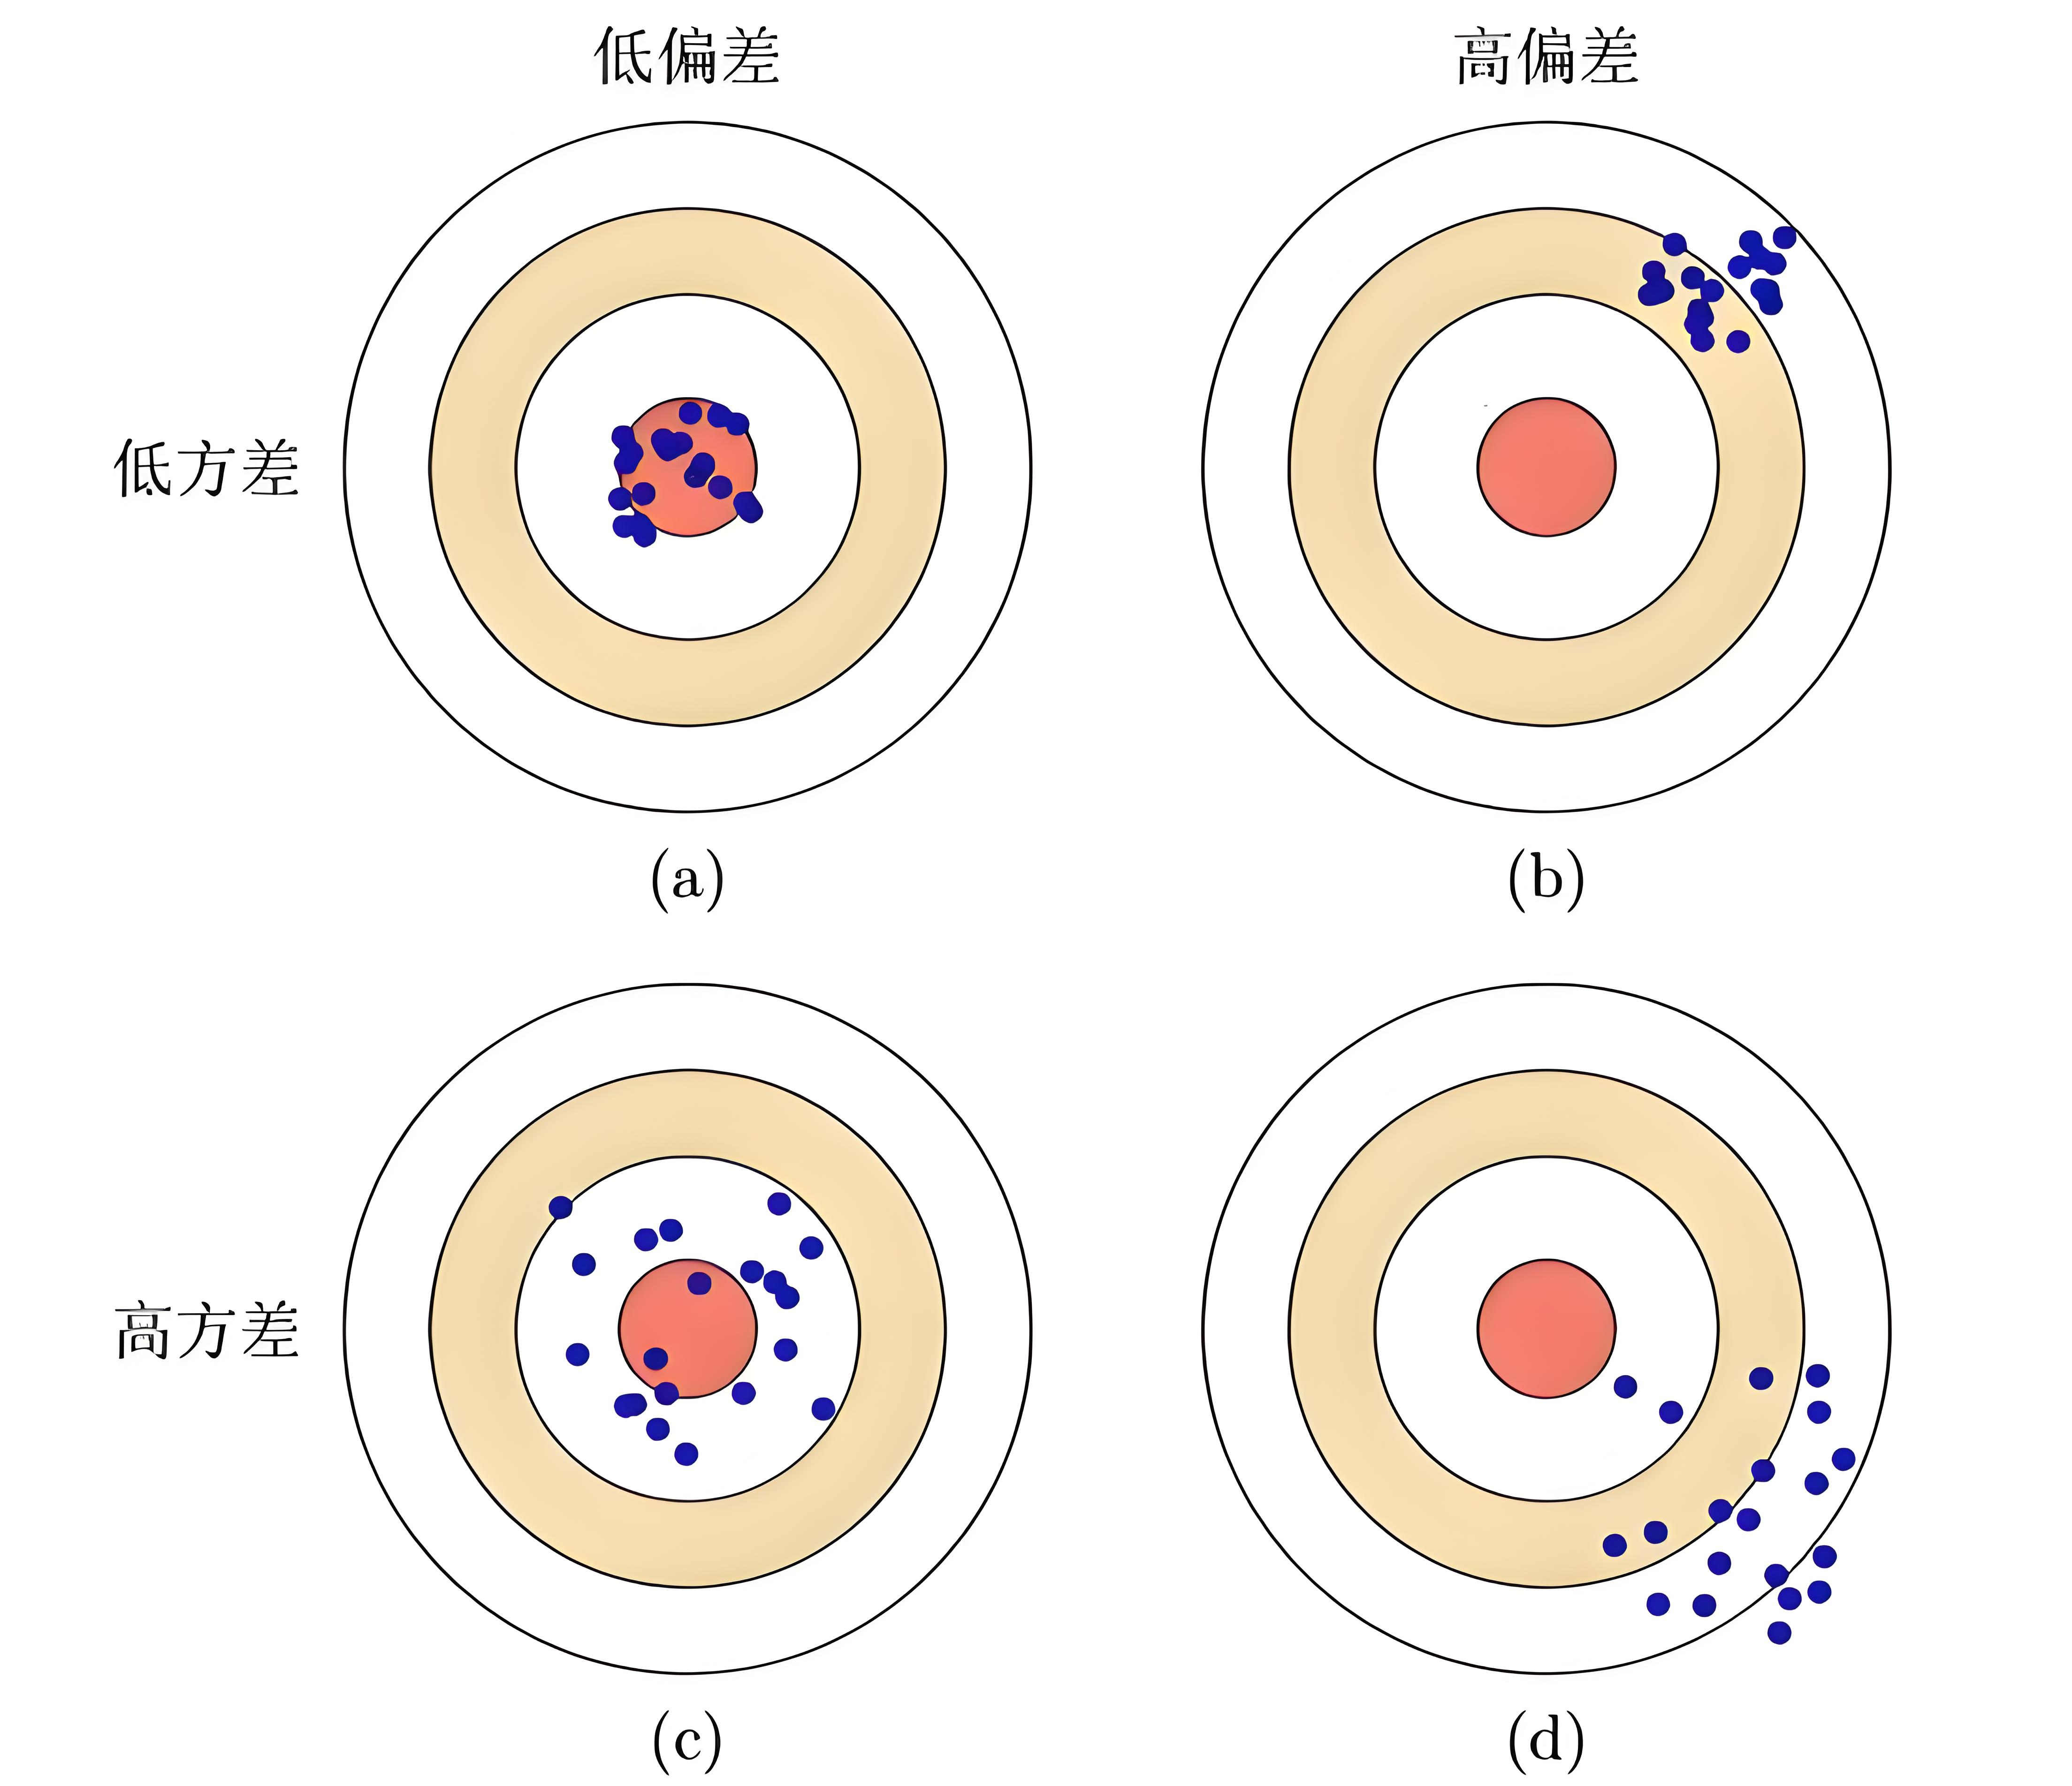
图中，第一行表示低方差，第二行表示高方差，第一列表示低偏差，第二列表示高方差。无偏性对应(a)图和(c)图，它们虽然射击相差甚远，但都在靶心周围波动，期望值正是靶心。有效性对应(a)图和(b)图，它们是方差最小的，也就是射击最稳定的。最小二乘法和极大似然估计值对应的是(a)图，它是射击最稳定，也是成绩最好的。

平方和分解
从最大似然估计推导过程来看，与最小二乘法一致，平方和分解依然成立
$${SS}_{tot}={SS}_{err}+{SS}_{reg}$$
即
$$\sum_{i=1}^{m}{{(y_{i}-\overline{y})}^{2}}=\sum_{i=1}^{m}{{(y_{i}-{\hat{y}}_{i})}^{2}}+\sum_{i=1}^{m}{{({\hat{y}}_{i}-\overline{y})}^{2}}$$
将离差平方和${SS}_{tot}$、残差平方和${SS}_{err}$和回归平方分别除以$σ^{2}$后，它们服从自由度为$m-1,m-2$的卡方分布，即
$$\frac{{SS}_{tot}}{σ^{2}}\sim χ^{2}(m-1), \frac{{SS}_{err}}{σ^{2}}\sim χ^{2}(m-2)$$
当$θ_{1}=0$时，回归平方和${SS}_{reg}$除以$σ^{2}$服从自由度为1的卡方分布，即
$$\frac{{SS}_{reg}}{σ^{2}}\sim χ^{2}\left(1\right)$$
此时满足分解
$$m-1= (m-2)+1$$
证明
- 证明$\frac{{SS}_{tot}}{σ^{2}}\sim χ^{2}(m-1)$
因为
$$Y_{i}\sim N(θ_{1}x_{i}+θ_{0},σ^{2})$$
所以
$$\frac{\sum_{i=1}^{m}{{\left(y_{i}-\overline{y}\right)}^{2}}}{σ^{2}}\sim χ^{2}\left(m-1\right)$$
即
$$\frac{{SS}_{tot}}{σ^{2}}=\frac{\sum_{i=1}^{m}{{(y_{i}-\overline{y})}^{2}}}{σ^{2}}\sim χ^{2}(m-1)$$
- 证明$\frac{{SS}_{err}}{σ^{2}}\sim χ^{2}(m-2)$
因为
$${\hat{ε}}_{i}=Y_{i}-{\hat{θ}}_{1}x_{i}-{\hat{θ}}_{0}=θ_{1}x_{i}+θ_{0}+ε_{i}-{\hat{θ}}_{1}x_{i}-{\hat{θ}}_{0}=(θ_{1}-{\hat{θ}}_{1})x_{i}+(θ_{0}-{\hat{θ}}_{0})+ε_{i}$$
根据无偏性
$${\hat{θ}}_{1}=θ_{1}+\sum_{i=1}^{m}{k_{i}ε_{i}}$$
$${\hat{θ}}_{0}=θ_{0}+\sum_{i=1}^{m}{h_{i}ε_{i}}$$
得到：
$${\hat{ε}}_{i}=-x_{i}\sum_{j=1}^{m}{k_{j}ε_{j}}-\sum_{j=1}^{m}{h_{j}ε_{j}}+ε_{i}$$
引入一个常数序列$\{g_{ij}\}$，当$i=j$为1，否则为0，则上式转换为
$${\hat{ε}}_{i}=\sum_{j=1}^{m}{\left(g_{ij}-h_{j}-x_{i}k_{j}\right)ε_{j}}$$
将
$$k_{i}=\frac{x_{i}-\overline{x}}{\sum_{i=1}^{m}{{{(x}_{i}-\overline{x})}^{2}}}, h_{i}=\frac{1}{m}-k_{i}\overline{x}$$
代入上式，并令$a_{ij}=g_{ij}-h_{j}-x_{i}k_{j}$，因此
$$a_{ij}=g_{ij}-\frac{1}{m}+\frac{x_{j}-\overline{x}}{\sum_{i=1}^{m}{{{(x}_{i}-\overline{x})}^{2}}}\overline{x}-\frac{x_{j}-\overline{x}}{\sum_{i=1}^{m}{{{(x}_{i}-\overline{x})}^{2}}}x_{i}=g_{ij}-\frac{1}{m}-\frac{(x_{i}-\overline{x})(x_{j}-\overline{x})}{\sum_{i=1}^{m}{{{(x}_{i}-\overline{x})}^{2}}}$$
容易验证$a_{ij}=a_{ji}$。将${\hat{ε}}_{i}$表示为如下矩阵形式
$${\hat{ε}}_{i}=\sum_{j=1}^{m}{{a_{ij}ε}_{j}}=\left(\begin{matrix}a_{i1} & a_{i2} & ⋯ & a_{im}\end{matrix}\right)\left(\begin{matrix}ε_{1} \\ ε_{2} \\ ⋮ \\ ε_{m}\end{matrix}\right)$$
因此
$$\hat{ε}=\left(\begin{matrix}{\hat{ε}}_{1} \\ {\hat{ε}}_{2} \\ ⋮ \\ {\hat{ε}}_{m}\end{matrix}\right)=\left(\begin{matrix}a_{11} & a_{12} & ⋯ & a_{1m} \\ a_{21} & a_{22} & ⋯ & a_{2m} \\ ⋮ & ⋮ & ⋱ & ⋮ \\ a_{m1} & a_{m2} & ⋯ & a_{mm}\end{matrix}\right)\left(\begin{matrix}ε_{1} \\ ε_{2} \\ ⋮ \\ ε_{m}\end{matrix}\right)=Aε$$
写成矩阵形式
$$\sum_{i=1}^{m}{{{\hat{ε}}_{i}}^{2}}=\left(\begin{matrix}{\hat{ε}}_{1} & {\hat{ε}}_{2} & ⋯ & {\hat{ε}}_{m}\end{matrix}\right)\left(\begin{matrix}{\hat{ε}}_{1} \\ {\hat{ε}}_{2} \\ ⋮ \\ {\hat{ε}}_{m}\end{matrix}\right)={\hat{ε}}^{T}\hat{ε}=ε^{T}A^{T}Aε$$
由$a_{ij}=a_{ji}$可知$A$是对称矩阵，即$A^{T}=A$，下面证明$A$是幂等矩阵，即$A^{2}=A$。由
$$a_{ij}=g_{ij}-\frac{1}{m}-\frac{(x_{i}-\overline{x})(x_{j}-\overline{x})}{\sum_{i=1}^{m}{{{(x}_{i}-\overline{x})}^{2}}}$$
令
$$b_{ij}=\frac{1}{m}+\frac{(x_{i}-\overline{x})(x_{j}-\overline{x})}{\sum_{i=1}^{m}{{{(x}_{i}-\overline{x})}^{2}}}$$
则$A=I_{m}-B$，$I_{m}$为$m$阶单位矩阵。令
$${B^{2}}_{ij}=\sum_{k=1}^{m}{b_{ik}b_{kj}}=\sum_{k=1}^{m}{(\frac{1}{m}+\frac{(x_{i}-\overline{x})(x_{k}-\overline{x})}{\sum_{i=1}^{m}{{{(x}_{i}-\overline{x})}^{2}}})(\frac{1}{m}+\frac{(x_{k}-\overline{x})(x_{j}-\overline{x})}{\sum_{i=1}^{m}{{{(x}_{i}-\overline{x})}^{2}}})}=\frac{1}{m}+\frac{(x_{i}-\overline{x})(x_{j}-\overline{x})}{\sum_{i=1}^{m}{{{(x}_{i}-\overline{x})}^{2}}\sum_{i=1}^{m}{{{(x}_{i}-\overline{x})}^{2}}}\sum_{i=1}^{m}{{{(x}_{k}-\overline{x})}^{2}}=\frac{1}{m}+\frac{(x_{i}-\overline{x})(x_{j}-\overline{x})}{\sum_{i=1}^{m}{{{(x}_{i}-\overline{x})}^{2}}}=b_{ij}$$
因此矩阵$B$是幂等矩阵，即$B^{2}=B$。因此
$$A^{2}={\left(I_{m}-B\right)}^{2}=I_{m}-2B+B^{2}=I_{m}-2B+B=I_{m}-B=A$$
容易验证
$$\sum_{i=1}^{m}{b_{ii}}=\sum_{i=1}^{m}{[\frac{1}{m}+\frac{(x_{i}-\overline{x})(x_{i}-\overline{x})}{\sum_{i=1}^{m}{{{(x}_{i}-\overline{x})}^{2}}}]}=2$$
因此矩阵$A$的迹为
$$tr\left(A\right)=tr\left(I_{m}-B\right)=tr\left(I_{m}\right)-tr\left(B\right)=m-\sum_{i=1}^{m}{b_{ii}}=m-2$$
而幂等矩阵的特征值只可能为0或1，因此矩阵$A$有$m-2$个特征值为1，其余特征值为0。因此
$$\sum_{i=1}^{m}{{{\hat{ε}}_{i}}^{2}}=ε^{T}A^{T}Aε=ε^{T}AAε=ε^{T}Aε=ε^{T}(UΛU^{-1})ε=(ε^{T}U)Λ(U^{T}ε)$$
其中$Λ$是特征分解后的对角矩阵，$U$是正交单位化矩阵，即
$$Λ=diag(\begin{matrix}1 & 1 & … & 1 & 0 & 0\end{matrix})$$
令$c=U^{T}ε$，上式转化为
$$\sum_{i=1}^{m}{{{\hat{ε}}_{i}}^{2}}=\sum_{i=1}^{m-2}{{c_{i}}^{2}}, c_{i}=\sum_{j=1}^{m}{{u_{ij}ε}_{i}}$$
根据正态分布的线性组合也是正态分布，并计算期望和方差：
$$E(c_{i})=E(\sum_{j=1}^{m}{{u_{ij}ε}_{i}})=0$$
$$Var(c_{i})=σ^{2}\sum_{j=1}^{m}{{u_{ij}}^{2}}=σ^{2}$$
因此
$$\frac{c_{i}}{σ}\sim N(0,1)$$
因此
$$\frac{{SS}_{err}}{σ^{2}}=\frac{\sum_{i=1}^{m}{{{\hat{ε}}_{i}}^{2}}}{σ^{2}}\sim χ^{2}(m-2)$$
- 证明$\frac{{SS}_{reg}}{σ^{2}}\sim χ^{2}(1)$
因为
$${SS}_{reg}=\sum_{i=1}^{m}{{({\hat{y}}_{i}-\overline{y})}^{2}}$$
将
$${\hat{y}}_{i}={\hat{θ}}_{1}x_{i}+{\hat{θ}}_{0}$$
$${\hat{θ}}_{0}=\overline{y}-{\hat{θ}}_{1}\overline{x}$$
代入上式，得到
$${SS}_{reg}=\sum_{i=1}^{m}{{({\hat{y}}_{i}-\overline{y})}^{2}}=\sum_{i=1}^{m}{{({\hat{θ}}_{1}x_{i}+{\hat{θ}}_{0}-\overline{y})}^{2}}=\sum_{i=1}^{m}{{({\hat{θ}}_{1}x_{i}+\overline{y}-{\hat{θ}}_{1}\overline{x}-\overline{y})}^{2}}={{\hat{θ}}_{1}}^{2}\sum_{i=1}^{m}{{(x_{i}-\overline{x})}^{2}}$$
而
$${\hat{θ}}_{1}\sim N(θ_{1}, \frac{σ^{2}}{\sum_{i=1}^{m}{{{(x}_{i}-\overline{x})}^{2}}})$$
所以
$$Z=\frac{{\hat{θ}}_{1}-θ_{1}}{\sqrt{\frac{σ^{2}}{\sum_{i=1}^{m}{{{(x}_{i}-\overline{x})}^{2}}}}}\sim N(0,1)$$
由卡方分布定义（标准正态分布的平方是自由度为1的卡方分布）
$$G=Z^{2}\sim χ^{2}(1)$$
将$Z$代入上式，并注意到$θ_{1}=0$，即
$$G=Z^{2}={(\frac{{\hat{θ}}_{1}-θ_{1}}{\sqrt{\frac{σ^{2}}{\sum_{i=1}^{m}{{{(x}_{i}-\overline{x})}^{2}}}}})}^{2}=\frac{{{\hat{θ}}_{1}}^{2}\sum_{i=1}^{m}{{{(x}_{i}-\overline{x})}^{2}}}{σ^{2}}=\frac{{SS}_{reg}}{σ^{2}}\sim χ^{2}(1)$$

回归系数t检验
对回归系数估计完成后，接下来我们对回归系数进行检验，主要目的是为了判断自变量对因变量的影响是否显著。我们先检验$θ_{1}$，假设问题如下：
原假设$H_{0}$：$θ_{1}=0$
备择假设$H_{1}$：$θ_{1}≠0$
构造如下统计量
$$t=\frac{{\hat{θ}}_{1}}{S_{{\hat{θ}}_{1}}}$$
其中
$$S_{{\hat{θ}}_{1}}=\sqrt{\frac{\sum_{i=1}^{m}{{{\hat{ε}}_{i}}^{2}}}{(m-2)\sum_{i=1}^{m}{{{(x}_{i}-\overline{x})}^{2}}}}$$
下面我们来证明该统计量在原假设下服从自由度为$m-2$的$t$分布。因为${\hat{θ}}_{1}$服从如下的正态分布
$${\hat{θ}}_{1}\sim N(θ_{1}, \frac{σ^{2}}{\sum_{i=1}^{m}{{{(x}_{i}-\overline{x})}^{2}}})$$
对该分布进行标准化，有
$$G=\frac{{\hat{θ}}_{1}-θ_{1}}{\sqrt{\frac{σ^{2}}{\sum_{i=1}^{m}{{{(x}_{i}-\overline{x})}^{2}}}}}\sim N(0, 1)$$
构造如下$H$分布
$$H=\frac{\sum_{i=1}^{m}{{{\hat{ε}}_{i}}^{2}}}{σ^{2}}$$
在【平方和分解】章节已经证明
$$H\sim χ^{2}(m-2)$$
由$t$分布的定义，得到如下$Z$服从自由度为$m-2$的$t$分布
$$Z=\frac{G}{\sqrt{\frac{H}{m-2}}}\sim t(m-2)$$
将$G$和$H$代入上式，并注意到原假设$θ_{1}=0$，最终得到
$$t=\frac{{\hat{θ}}_{1}}{S_{{\hat{θ}}_{1}}}=\frac{{\hat{θ}}_{1}}{\sqrt{\frac{\sum_{i=1}^{m}{{{\hat{ε}}_{i}}^{2}}}{(m-2)\sum_{i=1}^{m}{{{(x}_{i}-\overline{x})}^{2}}}}}\sim t(m-2)$$
注意到
$$Var({\hat{θ}}_{1})= \frac{σ^{2}}{\sum_{i=1}^{m}{{{(x}_{i}-\overline{x})}^{2}}}$$
当
$${\hat{σ}}^{2}=\frac{\sum_{i=1}^{m}{{{\hat{ε}}_{i}}^{2}}}{m-2}$$
时，有
$$S_{{\hat{θ}}_{1}}=\sqrt{Var({\hat{θ}}_{1})}$$
这表明$S_{{\hat{θ}}_{1}}$是${\hat{θ}}_{1}$的标准方差。
同理可以证明
$$t=\frac{{\hat{θ}}_{0}}{S_{{\hat{θ}}_{0}}}\sim t(m-2)$$
其中
$$S_{{\hat{θ}}_{0}}=\sqrt{\frac{{x_{i}}^{2}\sum_{i=1}^{m}{{{\hat{ε}}_{i}}^{2}}}{(m-2)\sum_{i=1}^{m}{{{(x}_{i}-\overline{x})}^{2}}}}$$
同样满足
$$S_{{\hat{θ}}_{0}}=\sqrt{Var({\hat{θ}}_{0})}$$
表明$S_{{\hat{θ}}_{0}}$是${\hat{θ}}_{0}$的标准方差。
以上表明在$θ_{1}=0$时，统计量$t$服从自由度为$m-2$的$t$分布，即
$$t=\frac{{\hat{θ}}_{1}}{S_{{\hat{θ}}_{1}}}\sim t(m-2)$$
当计算出$P>|t|$的概率很小时，说明$θ_{1}=0$成立的概率很小，此时我们更多地相信$θ_{1}≠0$，也就是说自变量对因变量的影响是显著的。通常“概率很小”通过设置显著性水平$α=0.05,α=0.01$来度量，当$P<0.05$时称为显著，$P<0.01$时称为极显著。
以上方法称为回归系数的$t$检验，它一次只能对单个系数进行检验。

回归方程F检验
对回归系数估计完成后，接下来我们对回归系数进行$F$检验，假设问题如下：
原假设$H_{0}$：$θ_{1}=0$
备择假设$H_{1}$：$θ_{1}≠0$
构造如下统计量
$$F=\frac{{SS}_{reg}/1}{{SS}_{err}/(m-2)}$$
下面证明$F$是自由度为$（1,m-2）$的$F$分布，即
$$F\sim F（1,m-2）$$
证明：
在【平方和分解】章节已经证明
$$\frac{{SS}_{reg}}{σ^{2}}\sim χ^{2}(1), \frac{{SS}_{err}}{σ^{2}}\sim χ^{2}(m-2)$$
根据$F$分布的定义，统计量
$$F=\frac{{SS}_{reg}/1}{{SS}_{err}/(m-2)}\sim F（1,m-2）$$

工程实现

机器学习建模实现
先导入相关的依赖模块：
import numpy as np
import pandas as pd
from pandas import DataFrame
import matplotlib.pyplot as plt
from sklearn.linear_model import LinearRegression
from sklearn.metrics import mean_squared_error, root_mean_squared_error, mean_absolute_error, r2_score

sklearn建模实现
本节将按照数据读取、数据可视化、数据划分、模型训练、模型评估和模型可视化的流程来实现线性回归模型，整个流程的代码片段如下：
if __name__ == '__main__':

# 生成模拟数据.
data = generate_data()
print('data=\n', data)

# 可视化数据.
visualize_data(data)

# 划分训练集和验证集.
train_data, valid_data = split_data(data)

# 训练模型.
model = train_model(train_data)

# 在验证集上评估模型.
evaluate_model(model, valid_data)
# 在训练集上评估模型.
evaluate_model(model,train_data)

# 可视化模型.
visualize_model(data, model)

下面将逐个介绍每个步骤。

数据加载
事实上，上述案例中的数据是使用如下表达式模拟生成的：
$$y=1.9x+ε$$
表达式中$ε$是一个随机变量，服从标准正态分布，即$ε\sim N(0,1)$。生成数据的代码片段如下：
def generate_data():
"""
使用 y = 1.9 x + e 产生模拟数据. e是标准正态分布.
:return: DataFrame 产生的数据.
"""

# 设置随机数的种子，保证每次运行程序，生成的随机数相同.
np.random.seed(42)
# 生成样本点
start = 10 # 第一个样本点的手机数量.
m = 20 # 样本点个数.
x = np.arange(start=start, stop=start + m)
y = 1.9 * x + np.random.randn(m) # 加入一些噪声
y = np.round(y, 2) # 保留2位小数.
data = pd.DataFrame()
data['x'] = x
data['y'] = y

return data
代码说明：
- 代码中定义了一个生成数据的generate_data ()函数；
- 通过np.random.seed(42)方法设置了生成随机数的种子，保证方法每次运行都产生同样的数据集，42作为种子值的原因主要源于科幻小说《银河系漫游指南》中宇宙终极问题的答案是42，所以也可以设置成其他数值。
- $x$模拟了手机数量，第一个样本的手机数量为start=10，以步长为1，逐渐增加，总计产生m=20个样本；
- 使用$y=1.9x+ε$表达式生成了每个手机数量对应的生成成本$y$，并保留了两位小数；
- 将$x,y$分别作为自变量和因变量放入具有DataFrame数据结构的data中。该数据结构如下：
x y
0 10 19.50
1 11 20.76
2 12 23.45
3 13 26.22
4 14 26.37
5 15 28.27
……
第一行和第一列分别是data的行索引和列索引，剩余部分才是data的数据内容。

数据探索
def visualize_data(data: DataFrame):
"""
可视化样本数据.
:param data: 可视化的样本数据.
:return:
"""

# 绘制散点图
plt.rcParams['font.sans-serif'] = ['SimHei'] # 避免散点图显示中文乱码.
plt.scatter(data['x'], data['y'])
# 添加标题和坐标轴标签
plt.title("产品个数-生产成本散点图")
plt.xlabel("产品个数")
plt.ylabel("生产成本")

# 显示图形
plt.show()
代码说明：
- 代码中定义了visualize_data()方法用于将产生的数据集在平面直角坐标系中可视化；
- 代码通过scatter()方法以散点图的方式可视化数据集；
- 代码分别通过title()，xlabel()，ylabel()方法设置可视化图像的标题名称、横轴标签名称和纵轴标签名称；
- 代码通过show()方法显示图像。如图：

数据划分

def split_data(data: DataFrame):
"""
划分训练集和验证集.
:param data: 原始数据.
:return: 划分好的数据.
"""

train_data = data[:16] # 前16个样本点作为训练集.
valid_data = data[16:] # 剩余的样本点作为验证集.

return train_data, valid_data
代码说明：
- 代码中定义了数据划分函数split_data()；
- 方法将前16个样本（80%）划分为训练集，剩余的4个样本划分为验证集.

模型训练
我们使用划分好的训练集进行模型训练，代码片段如下：
def train_model(data: DataFrame):
"""
训练模型
:param data: 训练数据集.
:return: 训练好的模型
"""
model = LinearRegression()
model.fit(data[['x']], data[['y']])
print(f'coef={model.coef_}, intercept={model.intercept_}')
theta_1 = model.coef_[0][0]
theta_0 = model.intercept_[0]
print(f'y_hat = {round(theta_1, 4)} x + {round(theta_0, 4)}')

return model
代码说明：
- 代码中定义了用于训练模型的train_model()方法；
- 在sklearn.linear_model模块中提供了线性回归模型LinearRegression，代码中使用了该模型初始化了model；
- 代码通过调用模型的fit()方法，对传入的自变量和因变量数据进行拟合，得到拟合后的模型，并输出模型的参数，如下：
coef=[[1.77748529]], intercept=[2.11963235]
因此
$${\hat{θ}}_{1}=1.7775$$
$${\hat{θ}}_{0}=2.1196$$
得到的线性模型如下：
$$\hat{y}=1.7775 x + 2.1196$$

模型评估
我们在验证集上对训练好的模型进行评估，代码片段如下：
def evaluate_model(trained_model, data: DataFrame):
valid_x = data[['x']]
valid_y = data[['y']]
y_hat = trained_model.predict(valid_x)
mse = mean_squared_error(valid_y, y_hat)
mae = mean_absolute_error(valid_y, y_hat)
rmse = root_mean_squared_error(valid_y, y_hat)
r2 = r2_score(valid_y, y_hat)
print(f'mse={round(mse, 4)}, mae={round(mae, 4)}, rmse={round(rmse, 4)}, r2={round(r2, 4)}')
代码说明：
- 代码中定义了evaluate_model()方法来对模型进行评估；
- 代码通过调用模型的predict方法得到验证集中生成成本的预测值y_hat；
- 在sklearn.metrics库中提供了许多模型评估指标，例如：
均方误差mean_squared_error，
均方根误差 root_mean_squared_error，
平均绝对误差mean_absolute_error，
决定系数r2_score，它们仅需要观测值和预测值作为输入即可，最终在训练集和验证集上计算得到的结果如下：
$$mse=0.563, mae=0.6368, rmse=0.7503, r2=0.9917$$
$$mse=0.6023, mae=0.4945, rmse=0.7761, r2=0.8405$$
从决定系数$r2$来看，模型拟合的效果比较好。模型$r2$在训练集上的值远高于测试值，这表明模型的泛化能力稍弱。

模型可视化
我们将拟合好的线性模型在直角坐标系中可视化，代码片段如下：
def visualize_model(data, model):
# 绘制散点图
plt.rcParams['font.sans-serif'] = ['SimHei'] # 避免散点图显示中文乱码.
x = data[['x']]
y = data[['y']]
plt.scatter(x, y)
theta_1 = model.coef_[0][0]
theta_0 = model.intercept_[0]
label = rf'$y = {round(theta_1, 4)} x + {round(theta_0, 4)} $'
plt.plot(x, model.predict(x), color='red', label=label)
# 添加标题和坐标轴标签
plt.title("产品个数-生产成本模型")
plt.xlabel("产品个数")
plt.ylabel("生产成本")
plt.legend()
# 显示图形
plt.show()

代码说明：
- 代码中定义了模型的可视化方法visualize_model()；
- 代码通过plot()方法将线性模型绘制到直角坐标系中，如图：
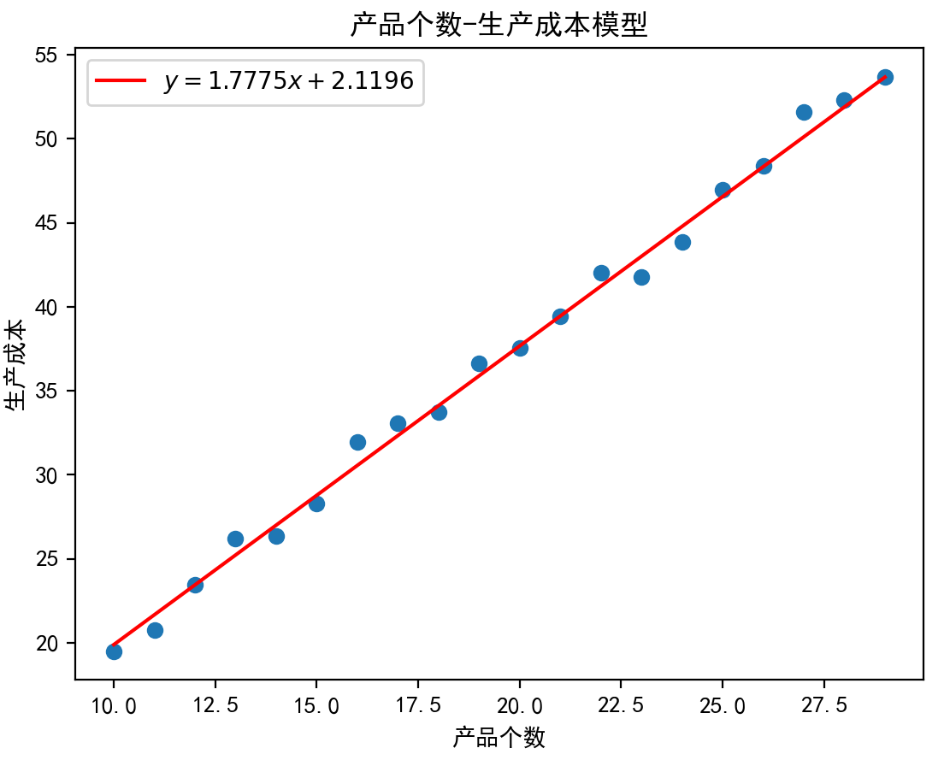
label变量字符串之前的rf中r表示字符串中可以输入Latex风格的公式，f表示字符串中可以输入变量。

自定义实现
下面我们从线性代数角度自己来实现线性模型，代码片段如下：
def user_defined _linear_reg ():
# 生成数据.
data = generate_data()

# 划分训练集和验证集.
train_data, valid_data = split_data(data)
train_x = train_data['x']
train_y = train_data['y']
valid_x = valid_data['x']
valid_y = valid_data['y']

train_x_bar = np.average(train_x) # 自变量平均值.
train_y_bar = np.average(train_y) # 因变量平均值.
m = len(train_x)
train_var_x = np.sum((train_x - train_x_bar) ** 2) / (m - 1) # 自变量的方差.
train_cov_x_y = np.sum((train_x - train_x_bar) * (train_y - train_y_bar)) / (m - 1) # 自变量与因变量的协方差.
theta_1 = train_cov_x_y / train_var_x # 计算未知参数theta_1.
theta_0 = train_y_bar - theta_1 * train_x_bar # 计算未知参数theta_0.
print(f'x_bar={round(train_x_bar, 2)}, y_bar={round(train_y_bar, 2)}, var_x={round(train_var_x, 2)}, '
f'cov_x_y={round(train_cov_x_y, 2)}, theta_1={round(theta_1, 4)}, theta_0={round(theta_0, 4)}')

# 线性模型表达式.
y_hat_1 = theta_1 * train_x[0] + theta_0
print('y_hat_1=', round(y_hat_1, 2)) # 预测第一个样本的生成成本.
# 预测新样本的生产成本.
x_new = 30
y_hat_new = theta_1 * x_new + theta_0
print('y_hat_new=', round(y_hat_new, 2))

# 自定义实现评估指标.
valid_y_hat = theta_1 * valid_x + theta_0
mse = np.average((valid_y_hat - valid_y) ** 2) # 均方误差.
mae = np.average(abs(valid_y_hat - valid_y)) # 平均绝对值误差
rmse = np.sqrt(mse) # 均方根误差
valid_y_bar = np.average(valid_y)
ss_err = np.sum((valid_y_hat - valid_y) ** 2)
ss_tot = np.sum((valid_y - valid_y_bar) ** 2)
# 这里使用ss_err，因为模型是使用训练集训练的，ss_tot = ss_reg + ss_err在训练集上成立，
# 而在验证集上 ss_tot = ss_reg + ss_err 并不成立.
r2 = 1 - ss_err / ss_tot # 决定系数.
print(f'mse={round(mse, 4)}, mae={round(mae, 4)}, rmse={round(rmse, 4)}, r2={round(r2, 4)}')
代码说明：
- 代码中定义了user_defined _linear_reg ()方法实现线性模型；
- 为了和工程实现章节的结果进行对比，代码中通过调用generate_data()生成相同的数据，并调用split_data()方法对数据进行划分；
- 代码中，在训练集上使用代数方式，计算得到：
$$m=16,\overline{x}=17.5,\overline{y}=33.23,Var\left(x\right)=22.67,Cov\left(x,y\right)=40.29$$
于是得到：
$${\hat{θ}}_{1}=\frac{Cov(x,y)}{Var(x)}=1.7775$$
$${\hat{θ}}_{0}=\overline{y}-θ_{1}\overline{x}=2.1196$$
最终得到线性模型：
$$\hat{y}=1.7775x+2.1196$$
这与工程实现章节的结果相同；
- 有了模型之后，就可以根据给定的手机数量来预测生产成本了。例如，对于第一个样本的手机数量$x_{1}=10$的生产成本进行预测：
$${\hat{y}}_{1}=1.7775x_{1}+2.1196=19.89$$
预测结果与观测值$y_{1}=19.50$非常接近，误差$∆y=|{\hat{y}}_{1}-y_{1}|=0.39$。
也可以对新的样本手机数量的生成成本进行预测，例如，新的样本手机数量$x_{new}=30$的生产成本如下：
$${\hat{y}}_{new}=1.7775x_{new}+2.1196=55.44$$
- 代码中通过自定义方式在验证集上实现了各个评估指标的计算，结果如下：
$$mse=0.6023, mae=0.4945, rmse=0.7761, r2=0.8405$$
该结果也与工程实现章节相同。需要注意的是，决定系数是通过如下公式计算得到的：
$$R^{2}=1-\frac{{SS}_{err}}{{SS}_{tot}}$$
原因在于模型是在训练集上进行训练的，因此如下等式：
$${SS}_{tot}={SS}_{err}+{SS}_{reg}$$
在验证集上并不成立，因此决定系数的如下公式：
$$R^{2}=\frac{{SS}_{reg}}{{SS}_{tot}}$$
不再可以使用。

统计学建模实现
先导入相关的依赖模块：
import statsmodels.api as sm
from pandas import DataFrame
from algebra_linear_reg import generate_data, split_data
import numpy as np
import scipy.stats as stats
from sklearn.metrics import mean_absolute_error, mean_squared_error, root_mean_squared_error, r2_score

statsmodels建模实现
本节从统计学角度按照数据读取等流程建模。主函数代码如下：
if __name__ == '__main__':
# 数据读取.
data = generate_data()

# 划分数据.
train_data, valid_data = split_data(data)

train_x = train_data['x']
train_y = train_data['y']

# 训练模型：模型有截距项.
trained_model = train_model(train_data)
evaluate_model(trained_model, train_data)
evaluate_model(trained_model, valid_data)

# 训练模型：模型没有截距项.
model = train_model(train_data, const=False)
# 模型评估.
evaluate_model(model, train_data, const=False)
evaluate_model(model, valid_data, const=False)
代码说明：
（1）

数据加载
使用【sklearn建模实现章节】生成的数据。

数据探索
与【sklearn建模实现章节】相同。

数据划分
与【sklearn建模实现章节】相同。

模型训练
def train_model(data: DataFrame, const=True):
"""
训练模型.
:param data: 训练数据.
:param const: 是否添加常数项.
:return: 训练好的模型.
"""

# 添加常数项.
if const:
x = sm.add_constant(data['x'])
else:
x = data['x']

y = data['y']
# 最小二乘法初始化模型.
model = sm.OLS(y, x)
# 拟合模型.
model = model.fit()

# 输出拟合后的模型摘要信息.
print(model.summary())

return model

代码说明：
- 代码通过统计模型库statsmodels的api中的普通最小二乘法OLS来初始化模型；
- 代码中方法通过const参数来控制是否添加常数项，如果const=True，通过方法add_constant()添加常数项$θ_{0}$，默认添加后的常数项在第一列。
- 代码中fit()方法拟合模型后，通过调用summary()打印模型的摘要信息，有常数项的模型摘要信息如下：
OLS Regression Results
==============================================================================
Dep. Variable: y R-squared: 0.992
Model: OLS Adj. R-squared: 0.991
Method: Least Squares F-statistic: 1670.
Date: Thu, 28 Nov 2024 Prob (F-statistic): 5.78e-16
Time: 17:12:38 Log-Likelihood: -18.107
No. Observations: 16 AIC: 40.21
Df Residuals: 14 BIC: 41.76
Df Model: 1
Covariance Type: nonrobust
==============================================================================
coef std err t P>|t| [0.025 0.975]
------------------------------------------------------------------------------
const 2.1196 0.787 2.693 0.018 0.431 3.808
x 1.7775 0.044 40.861 0.000 1.684 1.871
==============================================================================
Omnibus: 1.261 Durbin-Watson: 2.089
Prob(Omnibus): 0.532 Jarque-Bera (JB): 0.863
Skew: 0.219 Prob(JB): 0.650
Kurtosis: 1.951 Cond. No. 71.2
==============================================================================
从结果看到
$${\hat{θ}}_{1}=1.7775$$
$${\hat{θ}}_{0}=2.1196$$
得到的线性模型如下：
$$\hat{y}=1.7775 x + 2.1196$$
以及
$$y=1.7775 x + 2.1196+ε$$
该结果与sklearn建模结果一致。从结果中的std err还可以看到参数对应的标准方差如下
$$S_{{\hat{θ}}_{0}}=0.787, S_{{\hat{θ}}_{1}}=0.044$$
表明${\hat{θ}}_{1}$的稳定性优于${\hat{θ}}_{0}$。对应的$t$分布的值为：
$$t=\frac{{\hat{θ}}_{0}}{S_{{\hat{θ}}_{0}}}=2.693, t=\frac{{\hat{θ}}_{1}}{S_{{\hat{θ}}_{1}}}=40.861$$
${\hat{θ}}_{1}$对应的p-value为：
$$P(|t|>40.861)=0.000$$
说明${\hat{θ}}_{1}$极显著，也就是$θ_{1}≠0$，进一步表明手机数量影响生产成本极显著。
${\hat{θ}}_{0}$对应的p-value为：
$$P(|t|>2.693)=0.018$$
如果显著水平设置为$α=0.01$，说明${\hat{θ}}_{0}$不显著，也就是$θ_{0}=0$。这个结果给了我们一个启示，当$θ_{0}=0$时，模型是否更好？下图是不含常数项的摘要信息如下：
OLS Regression Results
=======================================================================================
Dep. Variable: y R-squared (uncentered): 0.999
Model: OLS Adj. R-squared (uncentered): 0.999
Method: Least Squares F-statistic: 2.055e+04
Date: Thu, 28 Nov 2024 Prob (F-statistic): 6.01e-25
Time: 17:12:38 Log-Likelihood: -21.445
No. Observations: 16 AIC: 44.89
Df Residuals: 15 BIC: 45.66
Df Model: 1
Covariance Type: nonrobust
==============================================================================
coef std err t P>|t| [0.025 0.975]
------------------------------------------------------------------------------
x 1.8907 0.013 143.362 0.000 1.863 1.919
==============================================================================
Omnibus: 0.316 Durbin-Watson: 1.378
Prob(Omnibus): 0.854 Jarque-Bera (JB): 0.145
Skew: -0.200 Prob(JB): 0.930
Kurtosis: 2.761 Cond. No. 1.00
==============================================================================
从结果看到
$${\hat{θ}}_{1}=1.8907$$
得到的线性模型如下：
$$\hat{y}=1.8907 x$$
以及
$$y=1.8907x+ε$$
${\hat{θ}}_{1}$的标准方差
$$S_{{\hat{θ}}_{1}}=0.013$$
表明该模型的$θ_{1}$估计比含常数项的模型更稳定，而且该模型的R-squared=0.999也优于无常数项的模型的R-squared= 0.992。

模型评估
def evaluate_model(trained_model, data: DataFrame, const=True):
"""
评估模型.
:param trained_model: 已训练好的模型.
:param data: 数据
:param const: 模型是否含有常数项.
:return:
"""
# 添加常数项.
if const:
valid_x = sm.add_constant(data['x'])
else:
valid_x = data['x']
valid_y = data['y']

y_hat = trained_model.predict(valid_x)

mse = mean_squared_error(valid_y, y_hat)
mae = mean_absolute_error(valid_y, y_hat)
rmse = root_mean_squared_error(valid_y, y_hat)

if const:
r2 = r2_score(valid_y, y_hat)
else:
ss_err = np.sum((y_hat - valid_y) ** 2)
ss_tot = np.sum(valid_y ** 2) # 未中心化.
r2 = 1 - ss_err / ss_tot # 决定系数.

print(f'mse={round(mse, 4)}, mae={round(mae, 4)}, rmse={round(rmse, 4)}, r2={round(r2, 4)}')

代码说明：
- 代码中定义了模型评估方法evaluate_model()，分别使用平均绝对值误差（MAE）、均方误差（MSE）、均方根误差（RMSE）和决定系数（$R^{2}$）等指标对模型进行评估，结果如下：
指标名称 | 含常数项模型$\hat{y}=1.7775 x + 2.1196$ |  | 无常数项模型$\hat{y}=1.8907 x$
 | 训练集 | 验证集 | 训练集 | 验证集
$$mse$$ | $$0.563$$ | $$0.6023$$ | $$0.8545$$ | $$0.6582$$
$$mae$$ | $$0.6368$$ | $$0.4945$$ | $$0.7135$$ | $$0.7805$$
$$rmse$$ | $$0.7503$$ | $$0.7761$$ | $$0.9244$$ | $$0.8113$$
$$r2$$ | $$0.9917$$ | $$0.8405$$ | $$0.9993$$ | $$0.9998$$
从$r2$来看，无常数项模型优于含常数项模型，而且无常数项模型在验证集上的$r2=0.9998$，接近于1，表明无常数项模型的泛化能力更强。
代码中在计算无常数模型的决定系数指标时，使用的是未中心化的样本。原因在于，当$θ_{1}=0$时，${\hat{θ}}_{1}$的估计变为
$${\hat{θ}}_{1}=\frac{\sum_{i=1}^{m}{x_{i}y_{i}}}{\sum_{i=1}^{m}{{x_{i}}^{2}}}$$
和含常数项的${\hat{θ}}_{1}$的估计相比，好像没有被中心化，而且
$${SS}_{tot}={SS}_{err}+{SS}_{reg}$$
变为：
$$\sum_{i=1}^{m}{{y_{i}}^{2}}=\sum_{i=1}^{m}{{(y_{i}-{\hat{y}}_{i})}^{2}}+\sum_{i=1}^{m}{{{\hat{y}}_{i}}^{2}}$$

因此
$$R^{2}=1-\frac{{SS}_{err}}{{SS}_{tot}}$$
的分母总离差平方和
$${SS}_{tot}=\sum_{i=1}^{m}{{y_{i}}^{2}}$$
也好像是未中心化的。

模型可视化
将含常数项模型和无常数项模型在直角坐标系中可视化，如图：
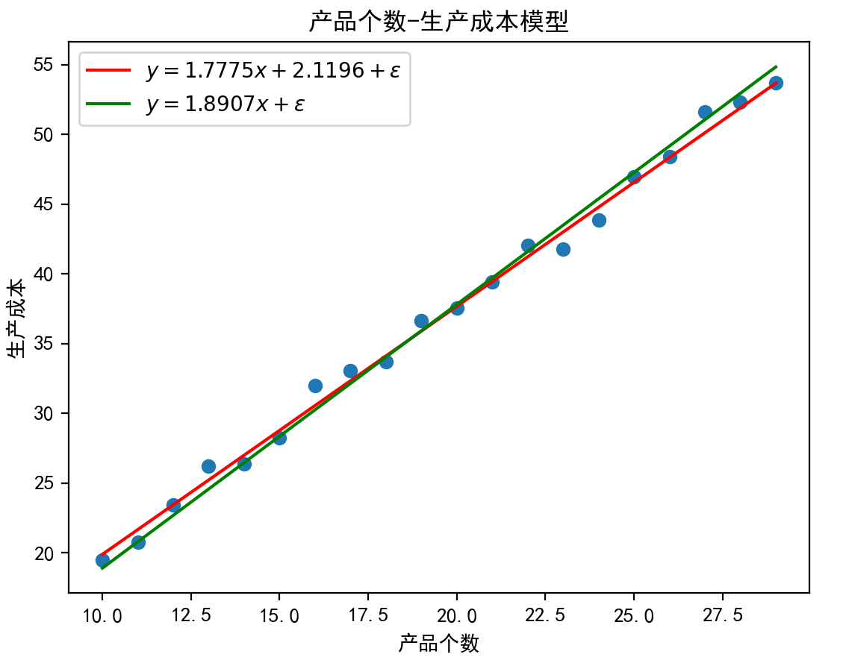
图中，绿色直线为无常数项的线性模型，可以看出，该模型更接近样本点。
下面我们来看残差是否符合模型假定，残差
$$e=y-\hat{y}$$
如果模型符合假定，那么$e$与真实的干扰项$ε$应一致，服从均值为0的正态分布。我们以预测值$\hat{y}$为横轴，残差$e$为纵轴，将预测值与残差构成的点$({\hat{y}}_{i},e_{i})$绘制到预测值-残差图像中，如图：
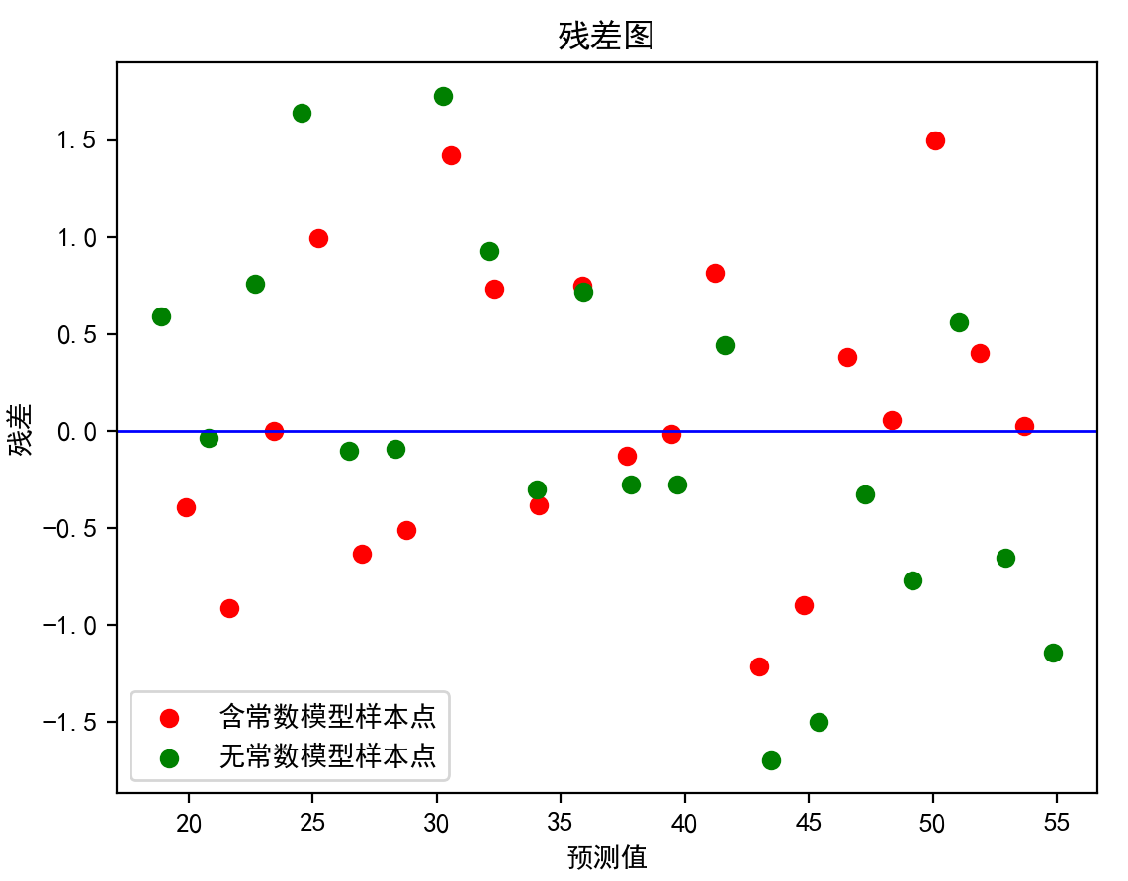
从残差图可以看到，残差随预测值的增大呈现随机分布，沿着残差为0的水平线基本对称，方差基本齐次，符合模型的假定，进一步说明了手机数量与生成成本的线性性是合理的。
下面借助QQ图来检验残差的分布是否为正态分布，如图：
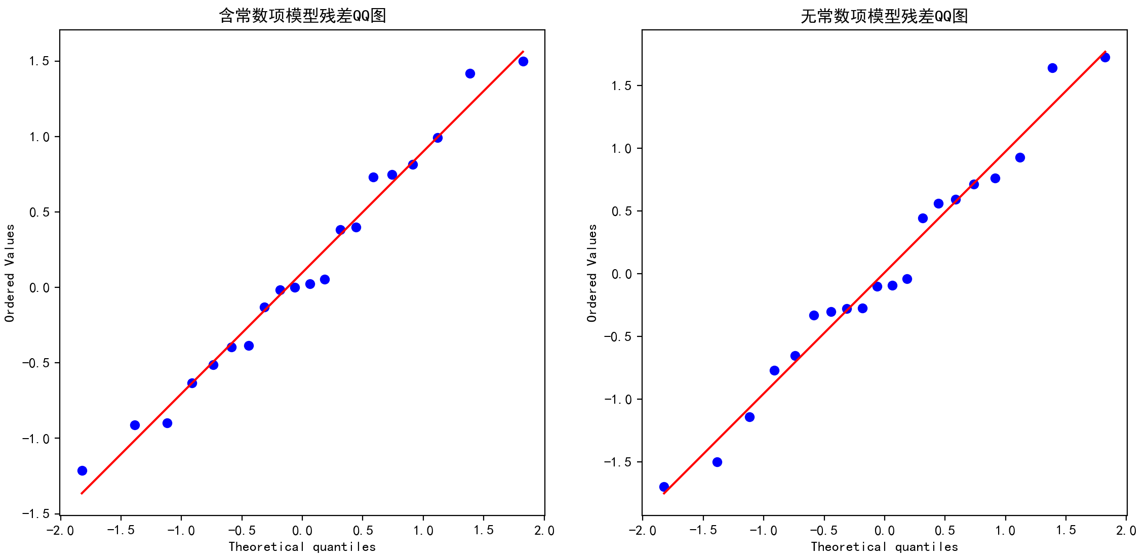
QQ图（Quantile-Quantile Plot）是基于样本实际分位和标准正态分布理论分位的相关性来判断样本正态性的一种图示法，它以标准正态分布的理论分位为横轴，实际样本分位为纵轴绘制散点图，如果散点图近似于一条直线，则认为实际样本接近于正态分布。上图使用stats.probplot()绘制，它采用的是Filliben估计，具体做法如下：
- 先将样本的残差$e_{1},e_{2},...,e_{n}$从小到大排序，得到次序统计量
$$e_{\left(1\right)}≤e_{\left(2\right)}≤…≤e_{\left(n\right)}$$
它是样本的实际分位；
- 根据Filliben估计，来自均匀分布$U（0,1）$的$n$个样本得到的第$i$个次序统计量的中值$m_{i}$，可以如下估计：
$$m_{i}=\left\{\begin{aligned}\frac{1}{\sqrt[n]{2}}, i=n \\ \frac{i-0.3175}{n+0.365}, i=2,...,n-1 \\ 1-\frac{1}{\sqrt[n]{2}}, i=1\end{aligned}\right.$$
而中值$m_{i}$与来自标准正态分布$Φ\left(x\right)$的$n$个样本得到的第$i$个次序统计量的中值$M_{i}$存在如下关系：
$$M_{i}=Φ^{-1}\left(m_{i}\right)$$
$M_{i}$可以代替标准正态分布的理论分位。
- 以理论分位$M_{i}$为横轴，样本残差$e_{(i)}$为纵轴绘制散点图$(M_{i},e_{(i)})$，并使用直线拟合这些点，最终得到QQ图。
如果残差$e_{1},e_{2},...,e_{n}$来自于正态分布，则散点图近似一条直线。反之，如果散点图不近似一条直线，则残差样本$e_{1},e_{2},...,e_{n}$并非来自于正态分布。如果散点图近似一条直线，即$e_{(i)}=kM_{i}+b$，因此样本残差服从均值为$b$，方差为$k$的正态分布$N(b,k)$，也就是直线的斜率$k$为正态分布的方差，截距$b$为正态分布的期望。
对于本案例，$n=20$，残差QQ图样本点分布近似一条直线，而且直线的斜率和截距分别为$k=1$, $b=0$，因此样本残差基本服从标准正态分布，这与生成样本数据的表达式是一致的。

自定义实现
本节我们从统计学角度自定义实现有常数项线性回归模型和无常数项线性回归模型。有常数项线性回归代码如下：
def user_defined_stat_model_const(data: DataFrame):
"""
用户自定义统计模型：模型有常数项.

:param data: 数据.
:return:
"""
data_x = data['x']
data_y = data['y']

m = len(data_x)

x_bar = np.average(data_x) # x平均值.
y_bar = np.average(data_y) # y平均值.
train_var_x = np.sum((data_x - x_bar) ** 2) / (m - 1) # 自变量的方差.
train_cov_x_y = np.sum((data_x - x_bar) * (data_y - y_bar)) / (m - 1) # 自变量与因变量的协方差.
# 回归系数.
theta_1_hat = train_cov_x_y / train_var_x # theta1的估计值，不受m-1的影响.
theta_0_hat = np.average(data_y) - theta_1_hat * np.average(data_x) # theta0的估计值.

# 随机误差.
e_sum = np.sum((data_y - theta_1_hat * data_x - theta_0_hat) ** 2)
x_bar = np.average(data_x)
x_e = np.sum((data_x - x_bar) ** 2)

df = m - 2 # 自由度.
s_theta_0 = np.sqrt(e_sum * np.sum(data_x ** 2) / (m * df * x_e))
s_theta_1 = np.sqrt(e_sum / (df * x_e)) # 估计量的标准方差.
print('s_theta_0=', round(s_theta_0, 3))
print('s_theta_1=', round(s_theta_1, 3))
likelihood_sigma_2 = e_sum / m
sigma_2 = e_sum / df # 干扰项方差的估计值.
print('likelihood_sigma_2=', likelihood_sigma_2)
print('sigma_2=', round(sigma_2, 3))

# 估计量的t值
t_theta_0 = theta_0_hat / s_theta_0
t_theta_1 = theta_1_hat / s_theta_1
print('t_theta_0=', round(t_theta_0, 3))
print('t_theta_1=', round(t_theta_1, 3))

# 示例：df为自由度，t_value为需要计算概率的值.
# 计算|t|>|t_value|的概率. 它等于 t > |t_value| 和 t < -|t_value| 的概率.
p0 = 1 - stats.t.cdf(t_theta_0, df) + stats.t.cdf(-t_theta_0, df)
p1 = 1 - stats.t.cdf(t_theta_1, df) + stats.t.cdf(-t_theta_1, df)
print(f"P(|t|>t0={round(t_theta_0, 3)}) = {round(p0, 3)}")
print(f"P(|t|>t1={round(t_theta_1, 3)}) = {round(p1, 3)}")

代码说明：
- 代码中根据【统计学角度】章节理论，分别计算了参数估计${\hat{θ}}_{0},{\hat{θ}}_{1},{\hat{σ}}^{2}$，参数的标准方差$S_{{\hat{θ}}_{0}},S_{{\hat{θ}}_{1}}$以及对应的$t$值；
- 代码通过stats库中t分布的累计分布函数cdf()计算了对应的p-value。
最终结果与【statsmodels建模实现章节】一致。
无常数项线性回归模型自定义实现如下：
def user_defined_stat_model(data: DataFrame):
"""
用户自定义模型：模型没有常数项.
:param data: 数据.
:return:
"""

# 回归系数.
data_x = data['x']
data_y = data['y']

m = len(data_x)
# 回归系数.
train_var_x = np.sum(data_x ** 2) / (m - 1) # 自变量的方差.
train_cov_x_y = np.sum(data_x * data_y) / (m - 1) # 自变量与因变量的协方差.
theta_1_hat = train_cov_x_y / train_var_x # theta1的估计值.
print('theta_1_hat=', theta_1_hat)
# 自由度.
df = m - 1 # 当theta0=0时，自由度不再是m-2.

# 随机误差.
e_sum = np.sum((data_y - theta_1_hat * data_x) ** 2)
x_e = np.sum(data_x ** 2)
# 估计量的标准方差.
s_theta_1 = np.sqrt(e_sum / (df * x_e))
likelihood_sigma_2 = e_sum / m
print('likelihood_sigma_2=', likelihood_sigma_2)
sigma_2 = e_sum / df # 干扰项方差的估计值.

print('s_theta_1=', round(s_theta_1, 3))
print('sigma_2=', round(sigma_2, 3))

# 估计量的t值
t_theta_1 = theta_1_hat / s_theta_1
print('t_theta_1=', round(t_theta_1, 3))

# df为自由度，t_value为需要计算概率的值
# 计算|t|>|t_value|的概率. 它等于 t > |t_value| 和 t < -|t_value| 的概率.
p1 = 1 - stats.t.cdf(t_theta_1, df) + stats.t.cdf(-t_theta_1, df)
print(f"P(|t|>t1={round(t_theta_1, 3)}) = {round(p1, 3)}")

代码说明：
- 代码中根据【统计学角度】章节理论，分别计算了参数估计${\hat{θ}}_{1},{\hat{σ}}^{2}$，参数的标准方差$S_{{\hat{θ}}_{1}}$以及对应的$t$值，注意到当$θ_{0}=0$时，可以类似证明$t$分布的自由度为$m-1$，$x_{i}-\overline{x},y_{i}-\overline{y}$都变为$x_{i},y_{i}$，即：
$${\hat{θ}}_{1}=\frac{\sum_{i=1}^{m}{x_{i}y_{i}}}{\sum_{i=1}^{m}{{x_{i}}^{2}}}$$
$$S_{{\hat{θ}}_{1}}=\sqrt{\frac{\sum_{i=1}^{m}{{e_{i}}^{2}}}{(m-1)\sum_{i=1}^{m}{{x_{i}}^{2}}}}$$
$${\hat{σ}}^{2}=\frac{\sum_{i=1}^{m}{{e_{i}}^{2}}}{m-1}$$
$$t=\frac{{\hat{θ}}_{1}}{S_{{\hat{θ}}_{1}}}\sim t(m-1)$$
- 代码通过stats库中t分布的累计分布函数cdf()计算了对应的p-value。
最终结果与【statsmodels建模实现章节】一致。

多元线性回归
序号 | 手机数量 | 人工成本 |  | 序号 | 手机数量 | $$x_{n}$$ | $$y$$
1 |  |  |  | 11
2 |  |  |  | 12
3 |  |  |  | 13
4 |  |  |  | 14
5 |  |  |  | 15
6 |  |  |  | 16
7 |  |  |  | 17
8 |  |  |  | 18
9 |  |  |  | 19
10 |  |  |  | 20

线性代数角度

模型假定
当生产成本受多个自变量影响的时候，可以将一元线性回归推广到$n$元线性回归的情形：
$$y=θ_{0}+θ_{1}x_{1}+θ_{2}x_{2}+...+θ_{n}x_{n}$$
公式中：
- $n$是自变量的个数，或特征数量；
- $x_{i}$是第$i$个特征；
- $θ_{i}$为$n$元线性回归模型的参数，称为回归系数，特别地，$θ_{0}$为偏置项（bias），$θ_{1},θ_{2},...,θ_{n}$分别为特征$x_{1},x_{2},...,x_{n}$的权重；
- $y$是因变量。
将上式使用向量的形式简洁地表示，为了统一形式，通常假设第$0$个特征$x_{0}=1$，此时
$$y=θ_{0}x_{0}+θ_{1}x_{1}+θ_{2}x_{2}+...+θ_{n}x_{n}$$
令
$$x^{T}=\left(\begin{matrix}x_{0} & x_{1} & x_{2} & ⋯ & x_{n}\end{matrix}\right)$$
$$θ=\left(\begin{matrix}θ_{0} \\ θ_{1} \\ θ_{2} \\ ⋮ \\ θ_{n}\end{matrix}\right)$$
则
$$y=x^{T}θ$$
对于第$i$个样本
$${x_{i}}^{T}=\left(\begin{matrix}x_{i0} & x_{i1} & x_{i2} & ⋯ & x_{in}\end{matrix}\right)$$
有
$$y_{i}={x_{i}}^{T}θ$$
令
$$y=\left(\begin{matrix}y_{1} \\ y_{2} \\ ⋮ \\ y_{m}\end{matrix}\right)$$
数据集
$$X=\left(\begin{matrix}{x_{1}}^{T} \\ {x_{2}}^{T} \\ ⋮ \\ {x_{m}}^{T}\end{matrix}\right)=\left(\begin{matrix}1 & x_{11} & … & x_{1n} \\ 1 & x_{21} & … & x_{2n} \\ ⋮ & ⋮ & ⋱ & ⋮ \\ 1 & x_{m1} & … & x_{mn}\end{matrix}\right)$$
则
$$y=Xθ$$
矩阵$X$是一个$m×(n+1)$阶的矩阵，它总共有$m$行，每一行表示一个样本，总共有$n+1$列，从第$2$列开始，每一列表示一个特征。

损失函数
损失函数与一元线性回归相同，如下：
$$L=\sum_{i=1}^{m}{{({\hat{y}}_{i}-y_{i})}^{2}}$$
为了方便，依然将其转换为向量形式，令预测向量
$$\hat{y}=\left(\begin{matrix}{\hat{y}}_{1} \\ {\hat{y}}_{2} \\ ⋮ \\ {\hat{y}}_{m}\end{matrix}\right)$$
则
$$L={(\hat{y}-y)}^{T}(\hat{y}-y)$$
将
$$\hat{y}=Xθ$$
代入损失函数中，得到
$$L(θ)={(Xθ-y)}^{T}(Xθ-y)$$
它也可以表示成如下2-范数形式：
$$L(θ)={||Xθ-y||}^{2}$$
确定未知参数向量$θ$，就是求解未知参数向量$θ$，使得损失函数$L(θ)$最小。也即：
$$\hat{θ}=\underset{θ}{argmin}{L(θ)}=\underset{θ}{argmin}{{||Xθ-y||}^{2}}$$

最小二乘法估计
求解上述损失函数最小值属于无条件极值问题，构造如下拉格朗日辅助函数：
$$L(θ)={||Xθ-y||}^{2}$$
可以看到拉格朗日辅助函数与损失函数相同。将上式展开
$$L(θ)=(θ^{T}X^{T}-y^{T})(Xθ-y)=θ^{T}X^{T}Xθ-θ^{T}X^{T}y-y^{T}Xθ+y^{T}y$$
注意到$θ^{T}X^{T}y$是一个标量，因此
$$θ^{T}X^{T}y={(θ^{T}X^{T}y)}^{T}=y^{T}Xθ$$
原式转换为
$$L(θ)= θ^{T}X^{T}Xθ-2y^{T}Xθ+y^{T}y$$
上式对参数向量$θ$求偏导，属于标量-向量求导，得到：
$$\frac{∂L}{∂θ}=2X^{T}Xθ-2X^{T}y$$
如果$θ$是拉格朗日的极小值点，那么偏导数在$θ$处等于0（零向量），即：
$$\frac{∂L}{∂θ}=2X^{T}Xθ-2X^{T}y=0$$
当矩阵$X^{T}X$可逆时，上式存在唯一解：
$$θ={(X^{T}X)}^{-1}X^{T}y$$
因此矩阵$X^{T}X$可逆时，得到未知参数向量$θ$的解析解$\hat{θ}$：
$$\hat{θ}={(X^{T}X)}^{-1}X^{T}y$$
事实上，当矩阵$X^{T}X$可逆时，损失函数是一个多元凸函数，由凸函数的性质可知，损失函数存在唯一的最小值点$\hat{θ}$。于是得到了最终的线性模型：
$$\hat{y}=X\hat{θ}$$
也即
$$\hat{y}=X{(X^{T}X)}^{-1}X^{T}y$$
如果令$H=X{(X^{T}X)}^{-1}X^{T}$，则
$$\hat{y}=Hy$$
表明预测值可由观测值经过线性变换后得到。
有了估计参数后，我们如下定义观测值与预测值之间的误差：
$$e_{i}=y_{i}-{\hat{y}}_{i}=y_{i}-{x_{i}}^{T}\hat{θ}$$
$$e=y-\hat{y}=y-X\hat{θ}$$
由正规方程组，可以得到
$$X^{T}e=0$$
而
$$X=\left(\begin{matrix}1 & x_{11} & … & x_{1n} \\ 1 & x_{21} & … & x_{2n} \\ ⋮ & ⋮ & ⋱ & ⋮ \\ 1 & x_{m1} & … & x_{mn}\end{matrix}\right)$$
这表明误差向量$e$与$1$向量以及每个特征列都是正交的。因为
$$e∙\hat{y}={\hat{y}}^{T}e={(X\hat{θ})}^{T}e={\hat{θ}}^{T}X^{T}e=0$$
这表明误差向量$e$与预测值向量$\hat{y}$也是正交的。
当矩阵$X^{T}X$不可逆时，我们定义如下的损失函数：
$$L_{α}(θ)={||Xθ-y||}_{2}+α{||θ||}_{2}$$
显然
$$\lim_{α→0}{L_{α}(θ)}=L(θ)$$
也就是说当$α$逼近于0时，两种损失函数一致。上式两边对参数向量$θ$求偏导，得到
$$\frac{∂L}{∂θ}=2X^{T}Xθ-2X^{T}y+2αθ=0$$
令$I$为单位矩阵，则
$$（X^{T}X+αI）θ-X^{T}y=0$$
因为$X^{T}X$为半正定矩阵，容易证明$X^{T}X+αI$可逆，因此
$$\hat{θ}={(X^{T}X+αI)}^{-1}X^{T}y$$
我们将$y$的系数${(X^{T}X+αI)}^{-1}X^{T}$定义为矩阵$X$的Moore-Penrose伪逆（Moore-Penrose pseudoinverse，简称MPP），记作$X^{+}$，即：
$$X^{+}=\lim_{α→0}{{(X^{T}X+αI)}^{-1}X^{T}}$$
当$X^{T}X$可逆时，$X^{+}=X^{-1}$，因此它可以看做是可逆矩阵的推广，所以无论$X^{T}X$是否可逆时，都有如下统一形式：
$$\hat{θ}=X^{+}y$$
最终预测向量表示如下：
$$\hat{y}=X\hat{θ}=XX^{+}y$$

平方和分解
和一元线性回归类似，当$正规方程组有解时$，如下等式依然成立：
$${SS}_{tot}={SS}_{err}+{SS}_{reg}$$
也就是
$$\sum_{i=1}^{m}{{(y_{i}-\overline{y})}^{2}}=\sum_{i=1}^{m}{{(y_{i}-{\hat{y}}_{i})}^{2}}+\sum_{i=1}^{m}{{({\hat{y}}_{i}-\overline{y})}^{2}}$$
证明
$${SS}_{tot}=\sum_{i=1}^{m}{{(y_{i}-\overline{y})}^{2}}=\sum_{i=1}^{m}{{(y_{i}-{\hat{y}}_{i}+{\hat{y}}_{i}-\overline{y})}^{2}}$$
$$=\sum_{i=1}^{m}{{(y_{i}-{\hat{y}}_{i})}^{2}}+2\sum_{i=1}^{m}{(y_{i}-{\hat{y}}_{i})({\hat{y}}_{i}-\overline{y})}+\sum_{i=1}^{m}{{({\hat{y}}_{i}-\overline{y})}^{2}}$$
$$={SS}_{err}+2\sum_{i=1}^{m}{(y_{i}-{\hat{y}}_{i})({\hat{y}}_{i}-\overline{y})}+{SS}_{reg}$$
因此只需要证明$2\sum_{i=1}^{m}{(y_{i}-{\hat{y}}_{i})({\hat{y}}_{i}-\overline{y})}=0$即可。将其表示成向量形式
$$\sum_{i=1}^{m}{(y_{i}-{\hat{y}}_{i})({\hat{y}}_{i}-\overline{y})}=\sum_{i=1}^{m}{(y_{i}-{\hat{y}}_{i}){\hat{y}}_{i}}-\overline{y}\sum_{i=1}^{m}{(y_{i}-{\hat{y}}_{i})}={\hat{y}}^{T}e-\overline{y}1^{T}e=0$$
于是
$$\sum_{i=1}^{m}{\left(y_{i}-{\hat{y}}_{i}\right)\left({\hat{y}}_{i}-\overline{y}\right)}=0$$
也即：
$${SS}_{tot}={SS}_{err}+{SS}_{reg}$$
证毕

模型评估
可类似一元线性回归，如下定义评估指标。
- 均方误差
模型的均方误差（Mean Square Error，简称MSE），它是所有样本预测值与观测值差的平方的平均值，计算公式如下：
$$MSE=\frac{1}{m}\sum_{i=1}^{m}{{({\hat{y}}_{i}-y_{i})}^{2}}$$
表示成向量形式，如下：
$$MSE=\frac{1}{m}{||X\hat{θ}-y||}_{2}$$
注意到，均方差与损失函数存在如下关系：
$$MSE=\frac{1}{m}L$$
- 平均绝对值误差
平均绝对值误差（Mean Absolute Error，简称MAE），它是所有样本预测值与观测值差的绝对值的平均值，计算公式如下：
$$MAE=\frac{1}{m}\sum_{i=1}^{m}{|{\hat{y}}_{i}-y_{i}|}$$
表示成向量形式，如下：
$$MAE=\frac{1}{m}\sum_{i=1}^{m}{|{x_{i}}^{T}\hat{θ}-y_{i}|}$$
- 均方根误差
均方根误差（Root Mean Square Error，简称RMSE），它是均方误差的平方根，计算公式如下：
$$RMSE=\sqrt{MSE}=\sqrt{\frac{1}{m}\sum_{i=1}^{m}{{({\hat{y}}_{i}-y_{i})}^{2}}}$$
表示成向量形式如下：
$$RMSE=\sqrt{MSE}=\sqrt{\frac{1}{m}{||X\hat{θ}-y||}_{2}}$$
- 决定系数$R^{2}$

模型解释的程度就可以如下表示：
$$R^{2}=\frac{{SS}_{reg}}{{SS}_{tot}}=1-\frac{{SS}_{err}}{{SS}_{tot}}$$
$R^{2}$被称为决定系数。可以看到$R^{2}∈[0,1]$，$R^{2}$的值越大表示模型拟合的效果越好，值越小表示模型拟合的效果越差。通常$R^{2}$的值大于0.8，则说明模型拟合效果比较好。
- 可调整的$R^{2}$

- AIC

- BIC

统计学角度

模型假定
从线性代数的角度，我们假定线性模型如下：
$$y=θ_{0}+θ_{1}x_{1}+θ_{2}x_{2}+...+θ_{n}x_{n}$$
观测值并不一定在该超平面上，而是在该超平面上下随机波动，换句话说当
$x_{1},x_{2},...,x_{n}$取定一个数值时，生产成本$y$并不取固定的值，而是以一个依赖$x_{1},x_{2},...,x_{n}$的随机变量$Y$与之对应，$Y$按照某个概率分布取值，这个概率分布就是观测值在超平面上下随机波动的分布，虽然$Y$的取值不固定，一会在超平面上方，一会在超平面下方，当然，也有可能会在超平面上，但不管怎样，它们的平均值在超平面上，我们使用$E(Y)$表示随机变量$Y$的平均值，也即
$$E(Y)=y$$
我们引入一个干扰项（或噪声项、随机项）$ε$来表示这个随机波动，于是有
$$Y=E(Y)+ε$$
可得到$n$元线性回归模型的统计学表述如下：
$$Y=θ_{0}+θ_{1}x_{1}+θ_{2}x_{2}+...+θ_{n}x_{n}+ε$$
令
$$x^{T}=\left(\begin{matrix}x_{0} & x_{1} & x_{2} & ⋯ & x_{n}\end{matrix}\right)$$
$$θ=\left(\begin{matrix}θ_{0} \\ θ_{1} \\ θ_{2} \\ ⋮ \\ θ_{n}\end{matrix}\right)$$
则向量化形式如下：
$$Y=x^{T}θ+ε$$

公式中：
- $ε$是一个随机变量，它是观测值与预测值之间的差，称为残差（Residual）。假设$ε$应服从均值为0，方差为$σ^{2}$的正态分布。也即：
$$ε\sim N(0,σ^{2})$$
事实上，可以通过变换总是能使得$ε$的均值为0。如果$ε\sim N(μ,σ^{2})$，做如下变换：
$$Y={(θ}_{0}+μ)+θ_{1}x+θ_{2}x_{2}+...+θ_{n}x_{n}+(ε-μ)$$
则令$α=θ_{0}+μ$，$γ=ε-μ$，原式变为：
$$Y=α+θ_{1}x+θ_{2}x_{2}+...+θ_{n}x_{n}+γ$$
此时$γ$服从均值为0，方差为$σ^{2}$的正态分布，形式与原式依然相同。
- 假设残差$ε$与自变量$x_{1},x_{2},...,x_{n}$相互独立，事实上，只要残差与自变量相关，就继续从残差中分析出新的变量作为自变量纳入模型中。
- $θ,σ^{2}$是该模型统计形式的未知参数。
- 在给定$x_{1},x_{2},...,x_{n}$和一组参数$θ,σ^{2}$的情况下，此时$Y$服从均值为$x^{T}θ$，方差为$σ^{2}$的正态分布。这是因为根据均值和方差的性质：
$$E\left(Y\right)=E\left(x^{T}θ+ε\right)=E\left(x^{T}θ\right)+E\left(ε\right)=x^{T}θ$$
$$Var(Y)=Var(x^{T}θ+ε)=Var(ε)=σ^{2}$$
另外$ε$是正态分布，而$Y$是其线性组合，因此$Y$服从均值为$x^{T}θ$，方差为$σ^{2}$的正态分布，即：
$$Y\sim N(x^{T}θ,σ^{2})$$
由正态分布的密度函数：
$$f(x)=\frac{1}{\sqrt{2π}σ}e^{-\frac{{(x-u)}^{2}}{2σ^{2}}}$$
得到随机变量$Y$的密度函数为：
$$f(y)=\frac{1}{\sqrt{2π}σ}e^{-\frac{{(y-x^{T}θ)}^{2}}{2σ^{2}}}$$
- 对于来自随机变量$Y$的容量为$m$的随机样本$Y_{1},Y_{2},...,Y_{m}$，有：
$$Y_{i}=θ_{0}+θ_{1}x_{i1}+θ_{2}x_{i2}+...+θ_{n}x_{in}+ε_{i}$$
令
$${x_{i}}^{T}=\left(\begin{matrix}x_{i0} & x_{i1} & x_{i2} & ⋯ & x_{in}\end{matrix}\right)$$
则上式向量化表示如下：
$$Y_{i}={x_{i}}^{T}θ+ε_{i}$$
假设$x_{ij}$之间相互独立，同时$ε_{i}$之间相互独立。也就是说$ε_{i}$均值为0，同分布且方差齐次：
$$ε_{i}\sim N(0,σ^{2})$$
可验证
$$Y_{i}\sim N({x_{i}}^{T}θ,σ^{2})$$
随机变量$Y_{i}$的密度函数为：
$$f(y_{i})=\frac{1}{\sqrt{2π}σ}e^{-\frac{{(y_{i}-{x_{i}}^{T}θ)}^{2}}{2σ^{2}}}$$
因为$ε_{i}$之间相互独立，可知$Y_{i}$之间也相互独立。
令
$$Y=\left(\begin{matrix}Y_{1} \\ Y_{2} \\ ⋮ \\ Y_{m}\end{matrix}\right), ε=\left(\begin{matrix}ε_{1} \\ ε_{2} \\ ⋮ \\ ε_{m}\end{matrix}\right),X=\left(\begin{matrix}{x_{1}}^{T} \\ {x_{2}}^{T} \\ ⋮ \\ {x_{m}}^{T}\end{matrix}\right)=\left(\begin{matrix}1 & x_{11} & … & x_{1n} \\ 1 & x_{21} & … & x_{2n} \\ ⋮ & ⋮ & ⋱ & ⋮ \\ 1 & x_{m1} & … & x_{mn}\end{matrix}\right)$$
则
$$Y_{i}=θ_{0}+θ_{1}x_{i1}+θ_{2}x_{i2}+...+θ_{n}x_{in}+ε_{i}$$
的矩阵形式如下：
$$Y=Xθ+ε$$
模型确定后，如何从统计学角度定义模型的损失函数呢？

损失函数
从概率的角度来看，对于不同的模型参数$θ,σ^{2}$，生产成本出现的概率并不相同，因此模型的未知参数$θ,σ^{2}$的值，应当使得模型产生上述“这样的”数据集的条件概率越大越好。即：
$$P(Y|X,θ,σ^{2})$$
$X$表示样本集中所有的样本特征，$Y$表示样本集中所有的生产成本。由随机变量的独立性假设，得到：
$$P(Y=y|X,θ,σ^{2})=\prod_{i=1}^{m}{P(Y_{i}=y_{i}|X,θ,σ^{2})}=\prod_{i=1}^{m}{P(Y_{i}=y_{i}|x_{i},θ,σ^{2})}$$
对似然函数两边取对数，得到：
$$lnP(Y=y|X,θ,σ^{2})=\sum_{i=1}^{m}{lnP(Y_{i}=y_{i}|x_{i},θ,σ^{2})}$$
$$=\sum_{i=1}^{m}{ln\frac{1}{\sqrt{2π}σ}e^{-\frac{{(y_{i}-{x_{i}}^{T}θ)}^{2}}{2σ^{2}}}}$$
$$=\sum_{i=1}^{m}{(ln\frac{1}{\sqrt{2π}σ}-\frac{{(y_{i}-{x_{i}}^{T}θ)}^{2}}{2σ^{2}}})$$
$$=-\frac{m}{2}ln\left(2πσ^{2}\right)-\frac{1}{2σ^{2}}\sum_{i=1}^{m}{({y_{i}-{x_{i}}^{T}θ)}^{2}}$$
$$=-\frac{m}{2}ln\left(2πσ^{2}\right)-\frac{1}{2σ^{2}}{\left(y-Xθ\right)}^{T}\left(y-Xθ\right)$$
$$=-\frac{m}{2}ln(2πσ^{2})-\frac{1}{2σ^{2}}{||y-Xθ||}^{2}$$
上式的最大值等价于对其取负号$-lnP(Y|X,θ,σ^{2})$的最小值，因此可定义模型的如下损失函数：
$$L(θ,σ^{2})=-lnP(Y=y|X,θ,σ^{2})=\frac{m}{2}ln(2πσ^{2})+\frac{1}{2σ^{2}}{||y-Xθ||}^{2}$$

最大似然估计
求解上述损失函数最小值属于无条件极值问题，构造如下拉格朗日辅助函数：
$$L(θ,σ^{2})=-lnP(Y|X,θ,σ^{2})=\frac{m}{2}ln(2πσ^{2})+\frac{1}{2σ^{2}}{||y-Xθ||}^{2}$$
可以看到拉格朗日辅助函数与损失函数相同。拉格朗日辅助函数分别对未知参数$θ,σ^{2}$求偏导，得到：
$$\left\{\begin{aligned}\frac{∂L}{∂θ}=\frac{1}{2σ^{2}}\frac{∂{||y-Xθ||}^{2}}{∂θ} \\ \frac{∂L}{∂σ^{2}}=\frac{m}{2σ^{2}}-\frac{1}{2{{(σ}^{2})}^{2}}{||y-Xθ||}^{2}\end{aligned}\right.$$
如果$θ,σ^{2}$是拉格朗日函数的极小值点，那么偏导数在该$θ,σ^{2}$处等于0，即
$$\left\{\begin{aligned}\frac{∂L}{∂θ}=\frac{1}{2σ^{2}}\frac{∂{||y-Xθ||}^{2}}{∂θ}=0 \\ \frac{∂L}{∂σ^{2}}=\frac{m}{2σ^{2}}-\frac{1}{2{{(σ}^{2})}^{2}}{||y-Xθ||}^{2}=0\end{aligned}\right.$$
根据线性代数角度章节的求解过程，立即得到，当矩阵$X^{T}X$可逆时，$θ$存在唯一解：
$$\hat{θ}={(X^{T}X)}^{-1}X^{T}y$$
将该结果代入第（2）式，得到$σ^{2}$的估计值：
$${\hat{σ}}^{2}=\frac{{||y-X\hat{θ}||}^{2}}{m}=\frac{{||y-X{(X^{T}X)}^{-1}X^{T}y||}^{2}}{m}=\frac{{||e||}^{2}}{m}$$
因此，得到未知参数的如下估计值：
$$\left\{\begin{aligned}\hat{θ}={(X^{T}X)}^{-1}X^{T}y \\ {\hat{σ}}^{2}=\frac{{||e||}^{2}}{m}\end{aligned}\right.$$
这表明$θ$的极大似然估计与最小二乘法估计结果是一样的，而干扰项方差$σ^{2}$的极大似然估计量${\hat{σ}}^{2}$是样本误差平方和的均值。
注意到，上式中是根据一次观测样本得到的估计量，如果再观测一次，又可以得到对应样本的估计量。总之，上式可以写成随机变量的形式：
$$\left\{\begin{aligned}\hat{θ}={(X^{T}X)}^{-1}X^{T}Y \\ {\hat{σ}}^{2}=\frac{{||\hat{ε}||}^{2}}{m}\end{aligned}\right.$$
从伪逆的角度，上式可以写成
$$\left\{\begin{aligned}\hat{θ}=X^{+}Y \\ {\hat{σ}}^{2}=\frac{{||\hat{ε}||}^{2}}{m}\end{aligned}\right.$$

$$\hat{y}=X^{+}\hat{θ}$$

估计量性质
$\hat{θ},{\hat{σ}}^{2}$分别是$θ,σ^{2}$的一个估计量。当然$θ,σ^{2}$也有和$\hat{θ},{\hat{σ}}^{2}$不相等的估计量，在这些估计量，$\hat{θ},{\hat{σ}}^{2}$到底怎么样？下面分别从估计量的线性性、无偏性和有效性三个方面来介绍。

线性性
回归系数$\hat{θ}$的估计量$\hat{θ}$是随机向量$Y$的线性变换，这就是所谓的回归系数估计量的线性性。也即：
$$\hat{θ}=KY, K={(X^{T}X)}^{-1}X^{T}, KX=I$$
证明：
因为
$$\hat{θ}={(X^{T}X)}^{-1}X^{T}Y$$
令
$$K={(X^{T}X)}^{-1}X^{T}$$
容易验证$KX=I$。因为$K$只与$X$有关，因此$\hat{θ}=KY$是随机向量$Y$的线性变换。
证毕
当随机向量$Y$的观测值为$y$时，线性表达式变为：
$$\hat{θ}={(X^{T}X)}^{-1}X^{T}y$$

无偏性
如果估计量的均值等于参数真实值，则称估计量是无偏估计量，对于回归系数估计量来说，就是
$$E\left(\hat{θ}\right)=θ, \hat{θ}=θ+Kε$$
干扰项的方差的极大似然估计
$${\hat{σ}}^{2}=\frac{{\left|\left|\hat{ε}\right|\right|}^{2}}{m}$$
并不是无偏估计，而将其分母修正为$m-n-1$后变为无偏估计
$${\hat{σ}}^{2}=\frac{{\left|\left|\hat{ε}\right|\right|}^{2}}{m-n-1}$$
证明：
先证明$\hat{θ}$的无偏性。由回归系数估计量$\hat{θ}$的线性性：
$$\hat{θ}=KY, KX=I$$
将
$$Y=Xθ+ε$$
代入上式，得到
$$\hat{θ}=K(Xθ+ε)=KXθ+Kε=θ+Kε$$
上式两边计算期望，得到：
$$E(\hat{θ})=E(θ)+E(Kε)=θ+KE(ε)$$
根据模型假定
$$E(ε)=0$$
得到：
$$E\left(\hat{θ}\right)=θ$$
证毕
下面作为补充，说明$σ^{2}$的极大似然估计量${\hat{σ}}^{2}$并不是$σ^{2}$的无偏估计，并给出$σ^{2}$的一个无偏估计量。构造如下$H$分布
$$H=\frac{\sum_{i=1}^{m}{{{\hat{ε}}_{i}}^{2}}}{σ^{2}}$$
下面证明
$$H\sim χ^{2}(m-n-1)$$
因为
$$\hat{ε}=Y-X\hat{θ}=Xθ+ε-X\hat{θ}=X(θ-\hat{θ})+ε$$
根据无偏性
$$\hat{θ}=θ+Kε$$
得到：
$$\hat{ε}=-XKε+ε=[I-X{\left(X^{T}X\right)}^{-1}X^{T}]ε$$
令
$$A=I-X{\left(X^{T}X\right)}^{-1}X^{T}$$
$$\hat{ε}=Aε$$
写成矩阵形式
$$\sum_{i=1}^{m}{{{\hat{ε}}_{i}}^{2}}=\left(\begin{matrix}{\hat{ε}}_{1} & {\hat{ε}}_{2} & ⋯ & {\hat{ε}}_{m}\end{matrix}\right)\left(\begin{matrix}{\hat{ε}}_{1} \\ {\hat{ε}}_{2} \\ ⋮ \\ {\hat{ε}}_{m}\end{matrix}\right)={\hat{ε}}^{T}\hat{ε}=ε^{T}A^{T}Aε$$
容易验证$A$是对称矩阵，即$A^{T}=A$，下面证明$A$是幂等矩阵，即$A^{2}=A$。由
$$A^{2}=[I-X{\left(X^{T}X\right)}^{-1}X^{T}][I-X{\left(X^{T}X\right)}^{-1}X^{T}]=I-X{\left(X^{T}X\right)}^{-1}X^{T}=A$$
令
$$B=X{\left(X^{T}X\right)}^{-1}X^{T}$$
则$A=I-B$，$I$为$m$阶单位矩阵。令
$$B^{2}=[X{\left(X^{T}X\right)}^{-1}X^{T}][X{\left(X^{T}X\right)}^{-1}X^{T}]=X{\left(X^{T}X\right)}^{-1}X^{T}=B$$
因此矩阵$B$是幂等矩阵，即$B^{2}=B$。因此
$$A^{2}={\left(I_{m}-B\right)}^{2}=I_{m}-2B+B^{2}=I_{m}-2B+B=I_{m}-B=A$$
容易验证
$$tr\left(B\right)=rank(B)=rank(X)=n+1$$
因此矩阵$A$的迹为
$$tr\left(A\right)=tr\left(I-B\right)=tr\left(I\right)-tr\left(B\right)=m-n-1$$
而幂等矩阵的特征值只可能为0或1，因此矩阵$A$有$m-n-1$个特征值为1，其余特征值为0。因此
$$\sum_{i=1}^{m}{{{\hat{ε}}_{i}}^{2}}=ε^{T}A^{T}Aε=ε^{T}AAε=ε^{T}Aε=ε^{T}(UΛU^{T})ε=(ε^{T}U)Λ(U^{T}ε)$$
其中$Λ$是特征分解后的对角矩阵，有$m-n-1$个1，其余为0，$U$是正交单位化矩阵，令$c=U^{T}ε$，上式转化为
$$\sum_{i=1}^{m}{{{\hat{ε}}_{i}}^{2}}=\sum_{i=1}^{m-n-1}{{c_{i}}^{2}}, c_{i}=\sum_{j=1}^{m-n-1}{{u_{ij}ε}_{i}}$$
根据正态分布的线性组合也是正态分布，并计算期望和方差：
$$E(c_{i})=E(\sum_{j=1}^{m-n-1}{{u_{ij}ε}_{i}})=0$$
$$Var(c_{i})=σ^{2}\sum_{j=1}^{m-n-1}{{u_{ij}}^{2}}=σ^{2}$$
因此
$$\frac{c_{i}}{σ}\sim N(0,1)$$
因此
$$H=\frac{\sum_{i=1}^{m}{{{\hat{ε}}_{i}}^{2}}}{σ^{2}}\sim χ^{2}(m-n-1)$$
根据卡方分布的期望，得到
$$E（\frac{\sum_{i=1}^{m}{{{\hat{ε}}_{i}}^{2}}}{σ^{2}}）=m-n-1$$
$$E({\hat{σ}}^{2})=E(\frac{\sum_{i=1}^{m}{{{\hat{ε}}_{i}}^{2}}}{m})=\frac{σ^{2}}{m}\sum_{i=1}^{m}{E(\frac{\sum_{i=1}^{m}{{{\hat{ε}}_{i}}^{2}}}{σ^{2}})}=\frac{m-n-1}{m}σ^{2}≠σ^{2}$$
因此极大似然估计中的估计量${\hat{σ}}^{2}$并不是$σ^{2}$的无偏估计。从证明来看，分母调整为$m-2$，即：
$${\hat{σ}}^{2}=\frac{\sum_{i=1}^{m}{{{\hat{ε}}_{i}}^{2}}}{m-n-1}$$
它是$σ^{2}$的无偏估计。

有效性
我们先给出回归系数估计量$\hat{θ}$服从如下的正态分布：
$$\hat{θ}\sim N\left(θ,σ^{2} {\left(X^{T}X\right)}^{-1}\right), {\hat{θ}}_{i}\sim N\left(θ_{i},σ^{2}c_{ii} \right)$$
$c_{ii}$为${\left(X^{T}X\right)}^{-1}$对角线第$i+1$个元素。
证明：
- 正态分布
由估计量的线性性，
$$\hat{θ}={(X^{T}X)}^{-1}X^{T}Y$$
以及$Y_{i}$服从正态分布，正态分布的线性组合$\hat{θ}$均服从正态分布。而由估计量的无偏性：

$$E\left(\hat{θ}\right)=θ, \hat{θ}=θ+Kε$$
得到$\hat{θ}$服从均值分别为$θ$的正态分布。
- 方差
下面证明：
$$Var\left(\hat{θ}\right)=σ^{2}{\left(X^{T}X\right)}^{-1}$$
根据估计量的线性公式：
$$\hat{θ}=θ+Kε$$
得到：
$$Var(Y)=σ^{2}I$$
$$Var(\hat{θ})=Var(KY)=KVar(Y)K^{T}=[{(X^{T}X)}^{-1}X^{T}]{[{(X^{T}X)}^{-1}X^{T}]}^{T}=σ^{2}{(X^{T}X)}^{-1}$$
- 有效性
假设在所有的线性无偏估计中，$Var(\hat{θ})$是最小的方差。设${\hat{θ}}^{*}$是使用其他方法得到的$θ$的线性无偏估计量，由线性性可知：
$${\hat{θ}}^{*}=WY$$
$W$和$K$不完全相同，将
$$Y=Xθ+ε$$
代入上式
$${\hat{θ}}^{*}=W(Xθ+ε)=WXθ+Wε$$
因为$E(ε)=0$，上式两边计算期望，得到
$$E({\hat{θ}}^{*})=WXθ$$
根据${\hat{θ}}^{*}$的无偏性$E({\hat{θ}}^{*})=θ$，得到
$$WX=I$$
又因为
$$Var\left({\hat{θ}}^{*}\right)=Var\left(WY\right)=σ^{2}WW^{T}=σ^{2}\left(W-K+K\right){\left(W-K+K\right)}^{T}$$
$$=σ^{2}(W-K){(W-K)}^{T}+σ^{2}KK^{T}=σ^{2}(W-K){(W-K)}^{T}+Var\left(\hat{θ}\right)$$
$W$和$K$不完全相同，因此
$$Var\left({\hat{θ}}_{1}^{*}\right)>Var\left({\hat{θ}}_{1}\right)$$
证毕

平方和分解
从最大似然估计推导过程来看，与最小二乘法一致，平方和分解依然成立
$${SS}_{tot}={SS}_{err}+{SS}_{reg}$$
即
$$\sum_{i=1}^{m}{{(y_{i}-\overline{y})}^{2}}=\sum_{i=1}^{m}{{(y_{i}-{\hat{y}}_{i})}^{2}}+\sum_{i=1}^{m}{{({\hat{y}}_{i}-\overline{y})}^{2}}$$
将离差平方和${SS}_{tot}$、残差平方和${SS}_{err}$分别除以$σ^{2}$后，它们分布服从自由度为$m-1,m-n-1$的卡方分布，即
$$\frac{{SS}_{tot}}{σ^{2}}\sim χ^{2}(m-1), \frac{{SS}_{err}}{σ^{2}}\sim χ^{2}(m-n-1)$$
当$θ_{0}=θ_{1}=θ_{2}=...=θ_{n}=0$时，回归平方和${SS}_{reg}$分别除以$σ^{2}$后，它的分布服从自由度为$n$的卡方分布，即
$$\frac{{SS}_{reg}}{σ^{2}}\sim χ^{2}\left(n\right)$$
此时依然满足分解
$$m-1= (m-n-1)+n$$
证明
- 证明$\frac{{SS}_{tot}}{σ^{2}}\sim χ^{2}(m-1)$
因为
$$Y_{i}\sim N({x_{i}}^{T}θ,σ^{2})$$
所以
$$\frac{\sum_{i=1}^{m}{{\left(y_{i}-\overline{y}\right)}^{2}}}{σ^{2}}\sim χ^{2}\left(m-1\right)$$
即
$$\frac{{SS}_{tot}}{σ^{2}}=\frac{\sum_{i=1}^{m}{{(y_{i}-\overline{y})}^{2}}}{σ^{2}}\sim χ^{2}(m-1)$$
- 证明$\frac{{SS}_{err}}{σ^{2}}\sim χ^{2}(m-n-1)$
在【无偏性】章节已经证明
$$\frac{\sum_{i=1}^{m}{{{\hat{ε}}_{i}}^{2}}}{σ^{2}}\sim χ^{2}(m-n-1)$$
因此
$$\frac{{SS}_{err}}{σ^{2}}=\frac{\sum_{i=1}^{m}{{{\hat{ε}}_{i}}^{2}}}{σ^{2}}\sim χ^{2}(m-n-1)$$
- 证明$\frac{{SS}_{reg}}{σ^{2}}\sim χ^{2}\left(n\right)$
先引入一些符号，首先将数据集$X,θ$,$\hat{θ}$的常数部分提出来，如下：
$$X=\left(\begin{matrix}1 & F\end{matrix}\right),θ=\left(\begin{matrix}θ_{0} \\ γ\end{matrix}\right),\hat{θ}=\left(\begin{matrix}{\hat{θ}}_{0} \\ \hat{γ}\end{matrix}\right)$$
此时预测值向量变为
$$\hat{y}=X\hat{θ}=\left(\begin{matrix}1 & F\end{matrix}\right)\left(\begin{matrix}{\hat{θ}}_{0} \\ \hat{γ}\end{matrix}\right)={\hat{θ}}_{0}1+F\hat{γ}$$
观测值向量$y$经过中心化以后变为
$$\tilde{y}=y-\overline{y}=y-\overline{y}1=[I-1{(1^{T}1)}^{-1}1^{T}]y$$
数据集$F$的均值$\overline{F}$定义为对$F$的每列求均值，它与$F$的关系如下
$$\overline{F}={(1^{T}1)}^{-1}1^{T}F$$
数据集$F$的中心化定义为将每个元素减去该元素所在列的均值
$$\tilde{F}=F-1\overline{F}=[I-1{(1^{T}1)}^{-1}1^{T}]F$$
记
$$\hat{α}={({\tilde{F}}^{T}\tilde{F})}^{-1}{\tilde{F}}^{T}y$$
下面证明$θ$的最小二乘法估计值可以如下表示
$${\hat{θ}}_{0}=\overline{y}-\overline{F} \hat{γ}, \hat{γ}=\hat{α}={({\tilde{F}}^{T}\tilde{F})}^{-1}{\tilde{F}}^{T}y$$
我们只需要证明$θ_{0}=\overline{y}-\overline{F} \hat{γ},γ={({\tilde{F}}^{T}\tilde{F})}^{-1}{\tilde{F}}^{T}y$时，如下误差达到最小值即可
$${||e||}^{2}={||y-\left(θ_{0}1+Fγ\right)||}^{2}$$
将误差做如下向量分解
$$e=y-\left(θ_{0}1+Fγ\right)=\left(\tilde{y}+\overline{y}\right)-\left(θ_{0}1+Fγ\right)$$
$$=\left(\tilde{y}+\overline{y}1\right)-\left[θ_{0}1+\left(\tilde{F}+1\overline{F}\right)γ\right]$$
$$=\tilde{y}-\tilde{F}γ+1\left(\overline{y}-\overline{F}γ-θ_{0}\right)$$
$$=(\tilde{y}-\tilde{F}\hat{α})+\tilde{F}(\hat{α}-γ)+1(\overline{y}-\overline{F}γ-θ_{0})$$
下面验证这三个向量正交。
- $(\tilde{y}-\tilde{F}\hat{α})$与$\tilde{F}(\hat{α}-γ)$正交如下：
$${[\tilde{F}(\hat{α}-γ)]}^{T}(\tilde{y}-\tilde{F}\hat{α})={(\hat{α}-γ)}^{T}{\tilde{F}}^{T}(\tilde{y}-\tilde{F}\hat{α})={(\hat{α}-γ)}^{T}({\tilde{F}}^{T}\tilde{y}-{\tilde{F}}^{T}\tilde{F}\hat{α})={(\hat{α}-γ)}^{T}({\tilde{F}}^{T}\tilde{y}-{\tilde{F}}^{T}\tilde{y})=0$$
- $(\tilde{y}-\tilde{F}\hat{α})$与$1(\overline{y}-\overline{F}γ-θ_{0})$正交如下：
$${(\tilde{y}-\tilde{F}\hat{α})}^{T}1(\overline{y}-\overline{F}γ-θ_{0})=({\tilde{y}}^{T}-{\hat{α}}^{T}{\tilde{F}}^{T})1(\overline{y}-\overline{F}γ-θ_{0})=({\tilde{y}}^{T}1-{\hat{α}}^{T}{\tilde{F}}^{T}1)(\overline{y}-\overline{F}γ-θ_{0})$$
因为
$${\tilde{y}}^{T}1=y^{T}{[I-1{(1^{T}1)}^{-1}1^{T}]}^{T}1=0$$
$${\tilde{F}}^{T}1=F^{T}{[I-1{(1^{T}1)}^{-1}1^{T}]}^{T}1=0$$
因此
$${(\tilde{y}-\tilde{F}\hat{α})}^{T}1(\overline{y}-\overline{F}γ-θ_{0})=0$$
- $\tilde{F}(\hat{α}-γ)$与$1(\overline{y}-\overline{F}γ-θ_{0})$正交如下：
$${[\tilde{F}(\hat{α}-γ)]}^{T}1(\overline{y}-\overline{F}γ-θ_{0})={(\hat{α}-γ)}^{T}{\tilde{F}}^{T}1(\overline{y}-\overline{F}γ-θ_{0})$$
因为
$${\tilde{F}}^{T}1=0$$
因此
$${[\tilde{F}(\hat{α}-γ)]}^{T}1(\overline{y}-\overline{F}γ-θ_{0})=0$$
综上所述，三个向量两两正交。得到
$${||y-\left(θ_{0}1+Fγ\right)||}^{2}={||\tilde{y}-\tilde{F}\hat{α}||}^{2}+{||\tilde{F}(\hat{α}-γ)|}^{2}+{||1(\overline{y}-\overline{F}γ-θ_{0})||}^{2}$$
所以
$${||y-\left(θ_{0}1+Fγ\right)||}^{2}≥{||\tilde{y}-\tilde{F}\hat{α}||}^{2}$$
当
$$θ_{0}=\overline{y}-\overline{F}γ , γ=\hat{α}={({\tilde{F}}^{T}\tilde{F})}^{-1}{\tilde{F}}^{T}y$$
有
$${||y-\left(θ_{0}1+Fγ\right)||}^{2}={||y-[(\overline{y}-\overline{F}γ)1+Fγ]||}^{2}={||\tilde{y}-\tilde{F}γ||}^{2}={||\tilde{y}-\tilde{F}\hat{α}||}^{2}$$
取得最小值。因此$θ$的最小二乘法估计值可以如下表示
$${\hat{θ}}_{0}=\overline{y}-\overline{F} \hat{γ}, \hat{γ}=\hat{α}={({\tilde{F}}^{T}\tilde{F})}^{-1}{\tilde{F}}^{T}y$$
因为回归平方和
$$\frac{{SS}_{reg}}{σ^{2}}=\frac{1}{σ^{2}}\sum_{i=1}^{m}{{({\hat{y}}_{i}-\overline{y})}^{2}}=\frac{1}{σ^{2}}{||\hat{y}-\overline{y}||}^{2}=\frac{1}{σ^{2}}{||{\hat{θ}}_{0}1+F\hat{γ}-\overline{y}||}^{2}=\frac{1}{σ^{2}}{||(\overline{y}-\overline{F} \hat{γ})1+F\hat{γ}-\overline{y}||}^{2}=\frac{1}{σ^{2}}{||F\hat{γ}-1\overline{F} \hat{γ}||}^{2}=\frac{1}{σ^{2}}{||\tilde{F} \hat{γ}||}^{2}=\frac{1}{σ^{2}}{\hat{γ}}^{T}{\tilde{F}}^{T}\tilde{F}\hat{γ}=\frac{1}{σ^{2}}y^{T}\tilde{F}{({\tilde{F}}^{T}\tilde{F})}^{-1}{\tilde{F}}^{T}y$$
令
$$G=\tilde{F}{({\tilde{F}}^{T}\tilde{F})}^{-1}{\tilde{F}}^{T}$$
容易验证$G^{T}= G,G^{2}=G$并且$G$可逆，因此G的特征值全部为1，特征值分解如下
$$G=U^{T}U$$
其中$U$的每个行向量为单位向量，即$\sum_{j=1}^{m}{{u_{ij}}^{2}}=1$，此时
$$\frac{{SS}_{reg}}{σ^{2}}=\frac{1}{σ^{2}}y^{T}U^{T}Uy$$
令$f=\frac{1}{σ}Uy$，原式变为
$$\frac{{SS}_{reg}}{σ^{2}}=f^{T}f=\sum_{j=1}^{n}{f_{i}^{2}}$$
下面只需要证明$f_{i}$服从标准正态分布即可，即
$$f_{i}\sim N(0,1)$$
因为
$$Y_{i}\sim N({x_{i}}^{T}θ,σ^{2}), θ_{i}=0, θ_{0}=0$$
而$f_{i}$是其线性组合，因此$f_{i}$服从正态分布，又因为
$$E\left(f_{i}\right)=E(\frac{1}{σ}\sum_{j=1}^{m}{u_{ij}y_{j}})=\frac{1}{σ}\sum_{j=1}^{m}{u_{ij}E(y_{j})}=\frac{1}{σ}\sum_{j=1}^{m}{u_{ij}θ_{0}}=0$$
$$Var\left(f_{i}\right)=Var(\frac{1}{σ}\sum_{j=1}^{m}{u_{ij}y_{j}})=\frac{1}{σ^{2}}\sum_{j=1}^{m}{{u_{ij}}^{2}Var(y_{j})}=\sum_{j=1}^{m}{{u_{ij}}^{2}}=1$$
所以
$$f_{i}\sim N(0,1)$$
所以
$$\frac{{SS}_{reg}}{σ^{2}}=\sum_{i=1}^{n}{f_{i}^{2}}\sim χ^{2}\left(n\right)$$
注：因为$X^{T}X$可逆， 所以$n+1=r(X^{T}X)≤min\{r(X^{T}),r(X)\}=r(X)≤n+1$，因此
$$r(X)=n+1$$
所以$r(F)=n$，线性方程组$Fx=0$与$F^{T}Fx=0$同解，此时$r(F^{T}F$)= $r(F)$=n，也即$F^{T}F$可逆。

回归系数t检验
对回归系数估计完成后，接下来我们对回归系数进行检验，主要目的是为了判断自变量对因变量的影响是否显著。假设问题如下：
原假设$H_{0}$：$θ_{i}=0$
备择假设$H_{1}$：$θ_{i}≠0$
构造如下统计量
$$t_{i}=\frac{{\hat{θ}}_{i}}{S_{{\hat{θ}}_{i}}}$$
其中
$$S_{{\hat{θ}}_{i}}=\sqrt{\frac{c_{ii}\sum_{i=1}^{m}{{{\hat{ε}}_{i}}^{2}}}{m-n-1}}$$
下面我们来证明该统计量在原假设下服从自由度为$m-n-1$的$t$分布。因为${\hat{θ}}_{1}$服从如下的正态分布
$${\hat{θ}}_{i}\sim N\left(θ_{i},σ^{2}c_{ii} \right)$$
对该分布进行标准化，有
$$G=\frac{{\hat{θ}}_{i}-θ_{i}}{\sqrt{σ^{2}c_{ii}}}\sim N(0, 1)$$
构造如下$H$分布
$$H=\frac{\sum_{i=1}^{m}{{{\hat{ε}}_{i}}^{2}}}{σ^{2}}$$
在【无偏性】章节已经证明
$$H\sim χ^{2}(m-n-1)$$
由$t$分布的定义，得到如下$Z$服从自由度为$m-n-1$的$t$分布
$$Z=\frac{G}{\sqrt{\frac{H}{m-n-1}}}\sim t(m-n-1)$$
将$G$和$H$代入上式，并注意到原假设$θ_{i}≠0$，最终得到
$$t_{i}=\frac{{\hat{θ}}_{i}}{S_{{\hat{θ}}_{i}}}=\frac{\frac{{\hat{θ}}_{i}-θ_{i}}{\sqrt{σ^{2}c_{ii}}}}{\sqrt{\frac{\sum_{i=1}^{m}{{{\hat{ε}}_{i}}^{2}}}{(m-n-1)σ^{2}}}}=\frac{{\hat{θ}}_{i}-θ_{i}}{\sqrt{\frac{c_{ii}\sum_{i=1}^{m}{{{\hat{ε}}_{i}}^{2}}}{m-n-1}}}\sim t(m-n-1)$$
注意到
$$Var({\hat{θ}}_{i})=σ^{2}c_{ii}$$
当
$${\hat{σ}}^{2}=\frac{\sum_{i=1}^{m}{{{\hat{ε}}_{i}}^{2}}}{m-n-1}$$
时，有
$$S_{{\hat{θ}}_{i}}=\sqrt{\frac{c_{ii}\sum_{i=1}^{m}{{{\hat{ε}}_{i}}^{2}}}{m-n-1}}=\sqrt{Var({\hat{θ}}_{i})}$$
这表明$S_{{\hat{θ}}_{i}}$是${\hat{θ}}_{i}$的标准方差。

回归方程F检验
对回归系数估计完成后，接下来我们对回归系数进行$F$检验，假设问题如下：
原假设$H_{0}$：$θ_{1}=θ_{2}=...=θ_{n}=0$
备择假设$H_{1}$：$θ_{1},θ_{2},...,θ_{n}$不全为0
构造如下统计量
$$F=\frac{{SS}_{reg}/n}{{SS}_{err}/(m-n-1)}$$
下面证明$F$服从自由度为$（1,m-2）$的$F$分布，即
$$F\sim F（n,m-n-1）$$
证明：
前面已经证明
$$\frac{{SS}_{reg}}{σ^{2}}\sim χ^{2}(n)$$
$$\frac{{SS}_{err}}{σ^{2}}\sim χ^{2}(m-n-1)$$
根据$F$分布的定义，统计量
$$F=\frac{{SS}_{reg}/n}{{SS}_{err}/(m-n-1)}\sim F（n,m-n-1）$$

多重共线性

变量选择

工程实现

